Министерство здравоохранения красноярского края

ФГБоу во красноярский государственный медицинский университет им. проф.В.Ф.Войно-Ясенецкого
минздрава россии

Красноярское краевое региональное отделение
общероссийской общественной организации
«Российское общество скорой медицинской помощи»

скорая медицинская помощь
Красноярского края

Красноярск - 2024

Министерство здравоохранения красноярского края

ФГБоу во красноярский государственный медицинский университет им. проф.В.Ф.Войно-Ясенецкого
минздрава России

Красноярское краевое региональное отделение
общероссийской общественной организации
«Российское общество скорой медицинской помощи»

скорая медицинская помощь Красноярского края

Материалы XVIII региональной научно-практической конференции
25-26 апреля 2024 года

Красноярск - 2024

Скорая медицинская помощь Красноярского края. Материалы XVIII региональной научно-практической конференции 25-26 апреля 2024 года. – Красноярск, 2024. –50 с.

Редакторы:
Щтегман Олег Анатольевич
Попов Андрей Алексеевич
Попова Елена Анатольевна

Материалы печатаются в авторской редакции.

РАБОТА ТРАССОВЫХ ПУНКТОВ И РЕЗУЛЬТАТЫ МЕРОПРИЯТИЙ ПРОГРАММЫ БЕЗОПАСНОСТИ ДОРОЖНОГО ДВИЖЕНИЯ НА ТЕРРИТОРИИ КРАСНОЯРСКОГО КРАЯ В ПЕРИОД 2010-2023гг.
Бурмистров Ю.Н.
КГКУЗ «Красноярский территориальный центр медицины катастроф»
Улучшение качества жизни сопровождается увеличением числа духовных и материальных благ, в том числе и имущества. Одним из показателей качества жизни является количество машин на определенное число граждан. Ежегодно этот показатель увеличивается. Рост числа автомобилей на 1% способствует увеличению числа ДТП на более, чем 3,5%, что соответственно почти на 5% увеличивает число пострадавших и почти на 3% число погибших от травм, полученных при авариях. Смертность у пострадавших в ДТП в 12 раз выше, чем в общей популяции, необходимость в госпитализации наступает в 7 раз чаще, а инвалидность по результатам лечения и реабилитации наступает чаще в 6 раз.
Поэтому , с учетом того, что управляемые причины смертности – это зона ответственности государства, проблема последствий ДТП должна иметь системное решение, а именно:
- транспортировка пострадавших в медицинские организации (МО) в кратчайший период с возможностью оказания полноценной помощи в ходе транспортировки;
- улучшение качества, стандартизация , своевременность и использование возможных технологий в условиях МО с первых моментов госпитализации.
В Красноярском крае в свете государственных решений был принят ряд документов, в том числе Программа безопасности дорожного движения, направленных на решение вопросов безопасности движения на дорогах региона с участием и исполнением мероприятий разными ведомствами. Последующие документы по проблеме учитывали результаты предыдущих этапов, пролонгировали мероприятия программы с учетом выявленных нюансов и ориентировали участников исполнения на прогнозируемые результаты.
Программа имеет четкую социальную направленность, поэтому ее целевым показателем является сокращение количества лиц, погибших в результате дорожно-транспортных происшествий. Индикаторами программы (то, что будет подлежать количественному анализу) являются показатели социального риска (число погибших в ДТП на 100 тыс населения ) и тяжести последствий ( количество лиц, погибших в результате дорожно- транспортных происшествий, на 100 пострадавших). Прогнозируемые показатели зафиксированы в программе.
По статистике три четверти ДТП в РФ случаются на территории населенных пунктов (табл 1), относительные колебания между 2016 и 2022 годами минимальное.

Места совершения ДТП 2016/2022 и статистика поражений (табл 1)

№ п/п | место | частота | кол-во ДТП | раненые | погибшие | тяжесть последствий
1 | города и населенные пункты | 73,9% / 75,5% | 128274 / 95611 | 155389 / 115445 | 8964 / 6427 | 5,5 / 5,3
2 | вне населенных пунктов | 24,8% / 24,5% | 43014 / 31094 | 62898 / 44230 | 10815 / 7745 | 14,7 / 14,9

А вот статистика раненых показывает, что почти треть из них образуется вне населенных пунктов, а число погибших за пределами населенных пунктов и вовсе превышает число погибших в городской черте. Соответственно, и показатель тяжести последствий ДТП вне населенных пунктов в три раза превышает таковой в черте городов. Абсолютные числа по годам имеют тенденцию к снижению по данным ФКУ «Научно-исследовательский центр проблем безопасности дорожного движения», а вот их относительные величины остаются на прежнем уровне. Это обусловлено особенностями дорожного движения за пределами населенных пунктов ( качество дороги, скорость, рельеф, регулируемость потоков и участков дорог).
Статистика ДТП по Красноярскому краю с 2011 года по 2022 имеет тенденцию к уменьшению, что говорит о правильности мероприятий принятой на территории края Программы (табл 2).
Показатели аварийности в Красноярском крае 2011-2016-2022 (табл 2)

 | 2011 | 2016 | 2022
дтп | 4948 | 4130 | 2707
погибших | 639 | 437 | 303
пострадавших | 6158 | 5322 | 3354
Это видно и по уменьшению абсолютного числа ДТП, и по числу раненых и погибших. Увеличение числа ДТП происходит в период с апреля по август с максимум в июле-августе, причем самыми аварийными днями являются пятница и суббота , а самыми аварийными часами в сутках – период с 17-00 до 21-00. И это тоже объяснимо трафиком движения на трассах.
Для решения поставленных задач в рамках реализации программы безопасности дорожного движения на территории края одним из мероприятий Программы был установка на наиболее аварийных участках трасс пунктов оказания экстренной медицинской помощи (ПОЭМП). Принцип определения границ ответственности – 20минутный доезд. Помимо задачи по оказанию помощи пострадавшим в ДТП сотрудники ПОЭМП могут быть привлечены для оказания медицинской помощи при ЧС и при крупных ДТП за пределами обозначенных границ, а также в иных случаях по распоряжению оперативного дежурного КТЦМК (происшествия на производстве, на водоемах, в лесной полосе и пр).
Источником информации о необходимости выезда являются сообщения от оперативного дежурного, ГИБДД, МЧС, Единой диспетчерской службы 112, отделений скорой медицинской помощи МО, очевидцев.
В настоящий момент ПОЭМПы установлены в пяти районах края: Балахтинский, Емельяновский, Енисейский, Козульский, Манский. Места установки были рассчитаны совместно с ГИБДД по результатам анализа аварийности на дорогах края за несколько лет. Способ связи с пунктом – только сотовая связь. Укомплектованность бригады соответствует требованиям к укомплектованности линейных бригад скорой медицинской помощи в объеме утвержденных нормативов.
В течение 2012-2015 гг в рамках дополнительных мероприятий Программы были приобретены и установлены гаражи для санитарного транспорта, что существенно улучшило условия эксплуатации автомобилей.
За период функционирования трассовых пунктов общее число обращений составило 22713 случаев (2010-2023 гг). 3464 раза осуществлялись выезды на ДТП, в которых осмотрено 4123 человека, в том числе 258 детей. Всего осмотрено и оказана помощь 21464 человекам ( из них 1009 детей). С мест ДТП было госпитализировано 2270 человек (165 детей), а 1853 человека были осмотрены и оставлены на месте. Самостоятельно за медицинской помощью на пункты обратились 17341 человек (751 ребенок), из которых 962 человека были госпитализированы. Это участники дорожного движения (водители, пассажиры, пешеходы), а также население расположенных в непосредственной близости жилых мест и работники предприятий. 302 раза сотрудники пунктов привлекались для участия в учениях на территории муниципальных образований и дежурств на мероприятиях. Есть один случай срочных родов.
Среди пострадавших в ДТП травмы опорно – двигательного аппарата составили 38,6%, а сочетанные травмы – 25,8%, что вместе составляет 2/3 патологии при ДТП. Это обуславливает большой процент госпитализации пострадавших с мест ДТП. Случаи смерти в машине скорой медицинской помощи и в присутствии бригады обусловлены тяжестью состояния при получении травм, продолжающимися кровотечениями (особенно при закрытых травмах живота и грудной клетки) и исчерпанием всех имеющихся ресурсов на догоспитальном этапе.
Среди патологии у самостоятельно обратившихся за медицинской помощью преобладает патология сердечно -сосудистой системы и травмы, не связанные с ДТП ( почти половина случаев, 26,7% и 22,7% соответственно). На третьем и четвертом месте находится патология нервной системы и ЖКТ (12,3% и 10,3%). Оказание медицинской помощи осуществляется в соответствии со стандартами и клиническими рекомендациями. При наличии показаний госпитализация осуществляется в соответствии с принятой маршрутизацией по нозологиям.
Как в ДТП , так и при самостоятельном обращении мужчин обращается за медицинской помощью в два раза больше, чем женщин ( 10906 против 5684). Так же ,как и городских жителей в полтора раза больше среди обратившихся, нежели жителей сельской местности (10269 против 6746). Каждый пятый обратившийся – это житель иных субъектов Федерации (дальнобойщики, путешественники и пр), что придает пунктам межрегиональное значение.
В ходе реализации мероприятий по доступности информации были установлены банеры на трассах в обоих направлениях с указанием места расположения пункта и номера телефона, а также выпущены памятки для участников дорожного движения с аналогичной информацией, которые были представлены на заправочных станциях, пунктах питания, местах отдыха вдоль трасс.
Госпитализация пострадавших с травмой с мест ДТП , а также с иной травмой, сопровождающейся шоком, тяжелым состояние или сочетанной травмой осуществляется на основании разработанной министерством здравоохранения Красноярского края схемой маршрутизации, предполагающей трехуровневую модель оказания помощи травматологическим пациентам. Преимущественно осуществляется в травмоцентры 1 уровня, в отдельных случаях ( близость довоза и отсутствие 1 уровня на территории) – в травмоцентры 2 уровня. Последующая транспортировка на 1 уровень при необходимости осуществляется после консультации травматологов и иных специалистов в режиме онлайн после стабилизации состояния пострадавших.
Таким образом, за период реализации мероприятий Программы безопасности совместными действиями всех служб социальный риск удалось снизить в два раза, транспортный риск в 4 раза и достичь показателя тяжести последствий среднего по стране (табл 3).
Индикаторы программы безопасности дорожного движения в Красноярском крае ( табл 3)
На 100 тысяч населения число пострадавших в ДТП в РФ – 52,5, в Красноярском крае – 57,2
 | 2011 | 2016 | 2022
социальный риск (число погибших в ДТП на 100 тыс населения) | 22,5  19,6 (РФ) | 15,2  13,8 (РФ) | 10,65  9,68 (РФ)
тяжесть последствий (количество лиц, погибших в результате ДТП на 100 пострадавших) | 9,2  9,8 (РФ) | 8,2  9,1 (РФ) | 8,27  8,2 (РФ)
транспортный риск (число погибших в ДТП на 10 тыс транспортных средств | 8,6  5,8 (РФ) | 4,1  3,8 (РФ) | 2,82  2,34 (РФ)

Хоть показатели и несколько превышают общероссийские, но отмечается устойчивая тенденция к их снижению.
Остается ряд проблем организационного характера на ПОЭМП, которые приходится решать ежедневно. Это устранение технических неполадок и корпусные ремонты, заключение договоров и исполнение последних по подключению электричества, охрана, отсутствие стабильной мобильной связи на участках автодорог и Интернета, кадровый дефицит.

РЕАБИЛИТАЦИЯ ПАЦИЕНТОВ ОСТРЫМ КОРОНАРНЫМ СИНДРОМ НА ТРЕТЬЕМ (АМБУЛАТОРНО-ПОЛИКЛИНИЧЕСКОМ) ЭТАПЕ: ПРОБЛЕМЫ И ПЕРСПЕКТИВЫ

Головенкин С.Е.¹, Русал С.Е.¹, Арутюнян А.Г.², Земзюлина К.А.³, Моцкене Т.М.⁴, Мальцева А.Н.⁴, Савицкий И.В.¹, Ружилов Д.В.¹

¹ФГБОУ ВО «Красноярский Государственный медицинский университет им. проф. В.Ф. Войно-Ясенецкого Минздрава РФ», г.Красноярск
²КГБУЗ «КМК БСМП им. Н.С.Карповича», г.Красноярск
³Профессорская клиника ФГБОУ ВО «Красноярского Государственного медицинского университета им. проф. В.Ф. Войно-Ясенецкого Минздрава РФ», г.Красноярск
⁴ООО «Центр современной кардиологии», г.Красноярск

Актуальность. Завершающим этапом восстановления здоровья пациентов с Острым Коронарным Синдромом (ОКС) является третий (амбулаторно-поликлинический) этап реабилитации. Начиная с 2012г. в Красноярском крае совершенствовалась система реабилитации на данном этапе, увеличивалось количество пациентов, получивших этот вид помощи. Но, к сожалению, в 2020-2021гг. оказание помощи пациентам с новой коронавирусной инфекцией существенно затруднило работу многих других направлений здравоохранения, в том числе и реабилитацию больных на амбулаторном этапе.
Цель исследования. В связи с этим, мы поставили перед собой цель – проанализировать эффективность проведения реабилитации пациентов ОКС на третьем этапе, выяснить особенности организации этого вида помощи в 2020-2021гг. в условиях пандемии новой коронавирусной инфекции, а так же восстановление объема оказания этого вида помощи в 2023году.
Материал и методы. Третий этап реабилитации проводится с 2012г. в Красноярском крае в Профессорской клинике ФГБОУ ВО «Красноярского Государственного медицинского университета им. проф. В.Ф. Войно-Ясенецкого (ПК КрасГМУ) и ООО «Центр Современной Кардиологии(ЦСКа)». В 2012г. реабилитацию в этих учреждениях прошли 23 пациента, в 2013г. – 244, в 2014г. – 423, 2015г. – 464, 2016г. – 665, 2017г. – 732, 2018г. – 716, 2019г. – 802, 2020г. – 471, 2021г. – 702, 2022г. – 837, 2023г. – 1004. Эффективность физических методов реабилитации мы оценили на примере 160 пациентов, проходивших её в ПК КрасГМУ и ООО «ЦСКа» в 2020-2021гг.. Для этого мы оценивали толерантность к физической нагрузке (ФН) и количество экстрасистол по данным холтеровского мониторирования до и после велотренировок.
Результаты. Количество больных, прошедших третий этап реабилитации с 2012 по 2019гг. увеличивалось и достигло 802 пациентов в 2019г. В 2020 и 2021гг. пандемия новой коронавирусной инфекции привела к временной остановке плановой помощи в амбулаторно-поликлинических учреждениях. В том числе, снизилось число пациентов, прошедших третий этап реабилитации после ОКС. Количество больных прошедших реабилитацию в 2020г. снизилось на 41,3%, в 2021г. – на 12,5%, в сравнении в 2019г. В 2022-2023гг. реабилитировано 837 и 1004 больных соответственно. Таким образом, удалось не только восстановить количество пациентов, прошедших амбулаторный этап реабилитации, но и на 25,2% в 2023г. увеличить его (в сравнении с «доковидным» 2019г.). Эффективность физических методов реабилитации на третьем этапе в 2020-2021гг. сохранилась на высоком уровне. После проведения курса велотренировок у наших пациентов вырос уровень максимальной физической нагрузки с 54(+/-9,3) до 73(+/-7,1)Вт, р < 0,001. Кроме того, произошло уменьшение количества экстрасистол при проведении холтеровского мониторирования после курса велотренировок с 1256(+/-46) до 899(+/-39), р < 0,05.
Выводы. 1. В условия пандемии новой коронавирусной инфекции (2020-2021гг.) произошло значительное снижение количества пациентов, прошедших третий этап реабилитации после перенесенного ОКС. В 2022гг. удалось восстановить количество пациентов, получивших этот вид помощи, а в 2023г. на 25,2% увеличить этот показатель (в сравнении с 2019г.).
2. Проведение физических методов кардиореабилитации (велотренировки) улучшает клиническое состояние пациентов, перенесших острый коронарный синдром: происходит достоверное увеличение толерантности к физической нагрузке, наблюдается достоверное уменьшение количества экстрасистол при проведении холтеровского мониторирования.

ПРОВЕДЕНИЕ ВТОРОГО ЭТАПА РЕАБИЛИТАЦИИ ПАЦИЕНТОВ ИНФАРКТОМ МИОКАРДА И НЕСТАБИЛЬНОЙ СТЕНОКАРДИЕЙ В КРАСНОЯРСКОМ КРАЕ В 2011-2023гг.

Головенкин С.Е.¹, Русал С.Е.², Устюгов С.А.², Арутюнян А.Г.³, Самохвалов Е.В.², Можейко Е.Ю.¹, Никулина С.Ю.¹, Савицкий И.В.¹, Ружилов Д.В.¹

¹ФГБОУ ВО «Красноярский Государственный медицинский университет им. проф. В.Ф. Войно-Ясенецкого Минздрава РФ», г.Красноярск
²КГБУЗ «Краевая клиническая больница», г.Красноярск
³КГБУЗ «КМК БСМП им. Н.С.Карповича», г.Красноярск

Кардиореабилитация – важнейший компонент оказания помощи пациентам с острым инфарктом миокарда(ОИМ) и нестабильной стенокардией(НС). Согласно современным клиническим рекомендациям предусмотрены три этапа раебилитации пациентам с острой коронарной патологией. Второй (поздний стационарный) этап реабилитации может проводиться в отделениях реабилитации круглосуточного стационара или на базе кардиологического санатория. В Красноярском крае до 2018г. второй этап реабилитации осуществлялся на базе кардиологических санаториев «Енисей» и «Красноярское Загорье». Ежегодно чуть менее тысячи пациентов ОИМ и НС проходили второй этап реабилитации в этих лечебных учреждениях. В 2018г. санатории «Енисей» и «Красноярское Загорье» не продлили лицензию на оказание помощи в форме круглосуточного стационара. В связи с этим, Министерством Здравоохранения Красноярского края было принято решение перенести этот этап реабилитации в отделения реабилитации крупных стационаров города Красноярска. (Приказ МЗ Красноярского края № 480-орг. от 31 мая 2018г.). С 2018г. второй этап реабилитации начал осуществляться в отделениях реабилитации КГБУЗ «Краевой Клинической больницы» и ФГБУЗ «Больницы Красноярского Научного Центра» СО РАН. С 2019г. к этой работе подключились сотрудники КГБУЗ «Красноярской Межрайонной клинической больницы № 20 им. И.С.Берзона», КГБУЗ «КМК БСМП им. Н.С.Карповича», клиники НИИ медицинских проблем Севера. Учитывая сложность полного перевода всего потока больных на втором этапе реабилитации, мы поставили перед собой цель – проанализировать, насколько сохранились объемы оказания этого вида помощи пациентам и какие резервы имеются для улучшения этого процесса.
Мы проанализировали количество больных ОИМ и НС в Красноярском крае, прошедших второй этап реабилитации за последние тринадцать лет (2011-2023гг.). В 2011-2017гг. второй этап реабилитации осуществлялся в санаториях «Енисей» и «Красноярское Загорье». В 2011г. в этих лечебных учреждениях реабилитацию прошли 905 пациентов, в 2012г. – 920, в 2013г. – 908, 2014г. – 913, в 2015г. – 974, в 2016г. – 922, в 2017г. - 964. Таким образом, ежемесячно в санаториях реабилитировалось 75-80 пациентов. С 2018г. второй этап реабилитации начал проводится в отделениях реабилитации КГБУЗ Краевой Клинической больницы и ФГБУЗ Больницы Красноярского Научного Центра СО РАН. В этом году этот этап реабилитации прошли 207 пациентов. С 2019г. к проведению второго этапа реабилитации подключились сотрудники КГБУЗ «Красноярской Межрайонной клинической больницы № 20 им. И.С.Берзона», КГБУЗ «КМК БСМП им. Н.С.Карповича», клиники НИИ медицинских проблем Севера. В 2019г. реабилитацию второго этапа получили 727 пациентов, в 2020г. – 970 больных. Причем реабилитация второго этапа в 2020г. в двух учреждениях (КГБУЗ Краевой Клинической больнице и КГБУЗ КМ клинической больнице № 20 им. И.С.Берзона) проводилась только восемь месяцев из двенадцати (в связи с перепрофилированием отделений для оказания помощи больным с коронавирусной инфекцией). Таким образом, в стационарах города с 2019г. ежемесячно более ста пациентов ОИМ и НС проходят второй этап реабилитации. Это больше, чем в кардиологических санаториях в 2011-2017гг. Восстановление объемов реабилитации на втором этапе не может не радовать. Но в Красноярском крае в течение пяти последних лет регистрируется 5-5,5 тысяч случаев ОИМ и 4,5-5 тысяч случаев НС. Что диктует необходимость увеличения объемов оказания этого вида помощи. И с каждым годом происходит увеличение количества больных, прошедших второй этап реабилитации. В 2022г. таких пациентов было 1454, в 2023г. – 1987. Эти показатели стали возможными благодаря подключению к реабилитации больных ОИМ и НС на втором этапе в 2022г. клинической больницы ООО «РЖД-Медицина» и в 2023г. санатория «Красноярского Загорье».
Таким образом, реабилитацию на втором этапе пациентов ОИМ и НС в настоящее время осуществляют семь лечебных учреждений, почти две тысячи пациентов получили этот вид помощи в 2023г. На наш взгляд, дальнейшее увеличение количества пациентов на втором этапе кардиореабилитации может быть достигнуто за счет получения лицензии на этот вид деятельности еще несколькими лечебными учреждениями, находящимися главным образом за пределами г.Красноярска, преимущественно сосудистыми центрами лечебных учреждений районов Красноярского края.

Выполнение порядков оказания скорой медицинской помощи и маршрутизации у пациентов с сердечно - сосудистыми заболеваниями в КГБУЗ «Назаровская ССМП»
Демидова О.А., Карманова И.А., Каменецкий С.Н., Тимофеев А.В.

По статистическим данным Назаровской станции скорой медицинской помощи сердечно – сосудистые заболевания стоят на первом месте по обращаемости населения за скорой медицинской помощью. В 2023 году выполнено 6689 вызовов этой патологии, что составило 36 % от всех вызовов.

В 2023 году выполнение порядка скорой медицинской помощи и маршрутизации пациентам с сердечно – сосудистой заболеваниями проводилось по приказам МЗ КК от 14.09.2018 года № 859 орг., и от 22.02.2023 года № 285 орг. На основании приказов МЗ КК изданы приказы по учреждению от 30.12.2020 года № 339п/20 и от 09.03.2023 года №34п/23 где прописаны порядки оказания скорой медицинской помощи и маршрутизация пациентов.

Выполнение порядка оказания скорой медицинской помощи у пациентов с диагнозом ОИМ.
Бригада прибывшая на вызов уточняет и фиксирует в карте вызова дату и время начала болевого синдрома, характер, локализацию и длительность боли. По приезду на вызов снятие ЭКГ проводится в течении 5 минут и передается в Краевой консультационный центр Краевой клинической больницы.

Бригада консультируется со специалистами центра дистанционного ЭКГ консультирования и решает вопрос о догоспитальном тромболизисе. Заполняет информированное добровольное согласие либо отказ от медицинского вмешательства, заполняет протокол учета времени и контрольный лист принятия решения о проведении пациенту с острым инфарктом миокарда тромболитической терапии. За 2023 год бригадами скорой медицинской помощи проведено 43 догоспитальных тромболизиса.

Без догоспитального томболизиса прошло 23 пациента, это пациенты с диагнозом ОИМ подострая стадия, ОИМ без подъема сегмента ST. Эвакуация пациентов города Назарово и Назаровского района с острым коронарным синдромом в краевые учреждения здравоохранения для получения соответствующей медицинской помощи в рамках реализации Территориальной программы бесплатного оказания гражданам Российской Федерации медицинской помощи в Красноярском крае осуществляется в КГБУЗ «Ачинская межрайонная больница» (первичный сосудистый центр) и сосудистый центр ООО «Центр современной кардиологии» города Шарыпово по предварительному звонку дежурному доктору.
Маршрутизация пациентов с ОИМ в 2023 году

В КГБУЗ «Ачинская межрайонная больница» госпитализировали 42 пациента. В ООО «Центр современной кардиологии» города Шарыпово госпитализировали 10 больных. В реанимационное отделение Назаровской РБ 3 пациента (это пациенты с нестабильной гемодинамикой) и в терапевтическое отделение Назаровской РБ 7 пациентов (это пациенты с подострой стадией ОИМ).

Выполнение порядка оказания скорой медицинской помощи у пациентов с диагнозом ОНМК.
Бригада скорой медицинской помощи по прибытию на вызов определяет точное время начала заболевания, появление первых симптомов или время последнего контакта с пациентом и указывает в медицинской документации.
Оценивает уровень сознания пациента. Оценивает выраженность неврологического дефицита на основании догоспитальной шкалы LAMS, при угнетении уровня сознания до сопора или комы, балл по шкале LAMS не определяется, но указывается степень угнетения сознания (сопор или кома). Оценивает состояние пациента по шкале Рэнкина до развития инсульта ( в том числе со слов родственников). Определяет уровень глюкозы в крови. Пациентам в терапевтическом окне (первые 6 ч) устанавливает кубитальный катетер. Осуществляет медицинскую эвакуацию пациента в ПСО.

Пациенты с диагнозом ОНМК, обслуженные в 2023 году

В КГБУЗ «Ачинская межрайонная больница» в первичное сосудистое отделение доставили 281 пациента (95 %). В реанимационное отделение Назаровской РБ госпитализированы 13 пациентов (это пациенты с нестабильной гемодинамикой). Два пациента отказались от госпитализации в ПСО города Ачинска, госпитализированы в нервное отделение Назаровской районной больницы.
Выводы:
- Бригады скорой медицинской помощи выполняют порядки оказания медицинской помощи и маршрутизацию пациентов.
- У 94 % пациентов с диагнозом ОИМ, ЭКГ диагностика проводится в течении 5 минут
- Догоспитальный тромболизис, проводится в 96 % случаев, по Территориальной программе государственных гарантий бесплатного оказания медицинской помощи в Красноярском крае, критерием доступности и качества медицинской помощи, норматив составляет 75%
- 79 % пациентов с диагнозом ОИМ госпитализируются в региональные сосудистые центры – ПСО
- 95% пациентов с диагнозом ОНМК доставляются в ПСО Ачинской МРБ

ОПЫТ ПРИМЕНЕНИЯ НЕБУЛАЙЗЕРНОЙ ТЕРАПИИ С ПУЛЬМИКОРТОМ В ЛЕЧЕНИИ ОСТРОГО СТЕНОЗИРУЮЩЕГО ЛАРИНГОТРАХЕИТА У ДЕТЕЙ

Клус Д.А.
КГБУЗ Минусинская межрайонная больница

Острые стенозирующие ларинготрахеиты чаще поражают детей младшего возраста, что связано с анатомо-физиологическими особенностями гортани, трахеи и характеризуются осипшим голосом, «лающим» кашлем, стенозом гортани.
Целью проведенного исследования была сравнительная оценка эффективности применения небулайзерной и парентеральной терапии купирования приступов удушья у детей с стенозируюшим ларинготрахеит
Небулайзер представляет собой устройство для преобразования жидкого лекарственного вещества в мелкодисперсный аэрозоль. Частицы размером 5-10 мкм оседают в полости рта, трахеи, верхних дыхательных путей, что обеспечивает их доставку непосредственно в очаг воспаления.
Использование УЗ ингаляторов у детей с острым стенозирующим ларинготрахеитом, из-за преимущественного оседания мелкодисперсных аэрозолей в альвеолах и бронхиолах может способствовать «переувлажнению» легких, существенно не влияя на течение процесса в верхних дыхательных путях.
Небулайзер имеет преимущество перед другими типами ингаляторов, так как образует микрочастицы определенного размера и массы, облегчающих их осаждение на уровне верхних дыхательных путей.
Показанием для применения небулайзера являлся приступ удушья у детей со стенозом гортани.
Диагностическими критериями стенозируюшего ларинготрахеита со стенозом гортани явились:
Стеноз гортани I степени (компенсированный стеноз)
- шумное дыхание при вдохе;
- небольшое удлинение вдоха с укорочением паузы между вдохом и выдохом;
- умеренное втяжение податливых мест грудной клетки, при беспокойстве ребенка;
- незначительный цианоз носогубного треугольника;
- раздувание крыльев носа;
- осипший голос.
Стеноз гортани II степени (субкомпенсированный стеноз)
- Характеризуется признаками неполной компенсации функции дыхания
- Больные возбуждены, иногда вялы и капризны.
- шумное дыхание с втяжением податливых мест грудной клетки,
- раздувание крыльев носа, напряжение шейных мышц.
- Заметны движения гортани синхронно с вдохом и выдохом.
- Голос осиплый.
- Кашель грубый.
- Кожные покровы влажные, розоватые или бледные, носогубный треугольник цианотичен.
- Характерна тахикардия, иногда выпадение пульсовой волны в фазе вдоха.

В своей работе использовал портативный компрессорный небулайзер (ингалятор) ТРЭВЕЛнеб производства фирмы "Флаем Нуова"(Италия) . Применяли лекарственный препарат: пульмикорт (будесонид 0.25 мг/мл (контейнеры одноразовые полиэтиленовые) 2 мл), в дозе 0,25-0,5 мг. Длительность сеанса ингаляции 7-12 мин.
В исследование были включены 62 ребёнка, обратившихся за скорой медицинской помощью со стенозом 1-2 степени в возрасте от 8месяцев до 10 лет. Период исследования с октября 2021 года по декабрь 2022года. Из них детей до года -4(6,5%) , от года до 2-х лет -15(24,5%), с 2-х до 4-х -25 (40%), старше 5-ти -18(29%) человек.

Диаграмма 1

Контрольную группу сравнения составили 79 детей, получавших терапию с применением препаратов: супрастин, папаверин и преднизолон внутримышечно или внутривенно. За период 2010-2011 г. когда детская бригада скорой помощи не была оснащена небулайзером.
Эффективность проведенной неотложной терапии оценивал по купированию острого приступа удушья, количеству повторных обращений за СНМП, частоте госпитализаций больных.
Результаты исследования и их обсуждение:
В 77% случаев (48ребенка) у детей со стенозом гортани проведенная небулайзерная терапия позволила купировать приступ в течение 10-15 минут.
У 16 детей потребовалось дополнительное введение при отказе от госпитализации в случае неполного купирования стеноза дексаметазона в дозе 0,3 мг/кг (преднизолон — 2 мг/кг) внутримышечно или внутривенно. При этом побочных эффектов от проводимой терапии не наблюдалось, повторной обращаемости не было.

Графически это представлено диаграммой 2.

Диаграмма 2

Госпитализация потребовалась только 5 детям (8,0%), у которых приступ одышки не купировался после применения небулайзера и внутривенного введения глюкокортикостероидов.
При этом в контрольной группе количество госпитализированных после лечения составило 39 детей (49%). Смотри диаграмму 3

Количество госпитализаций в исследуемой и контрольной группах
Диаграмма 3

Небулайзерная терапия растворами бронхолитиков позволяет быстро создать высокую концентрацию лекарственного вещества в дыхательных путях при минимальном системном воздействии на организм.
Выводы:
Применение небулайзерной терапии на этапе скорой медицинской помощи позволяет получить быстрый и устойчивый результат при лечении острого стеноза гортани 1-2 степени у детей.
Преимуществом использования небулайзерной терапии на догоспитальном этапе является отсутствие побочных эффектов, снижение количества повторных вызовов и госпитализации.

Вопросы организации скорой помощи населению г Лесосибирска
Лагутин И.Г.
КГБУЗ «Лесосибирская МБ»

Отделение скорой медицинской помощи КГБУЗ «Лесосибирская МБ» обслуживает население г. Лесосибирска. Численность обслуживаемого населения города на начало 2024 года– 59206 человек; из них 14170 человек, детское население.

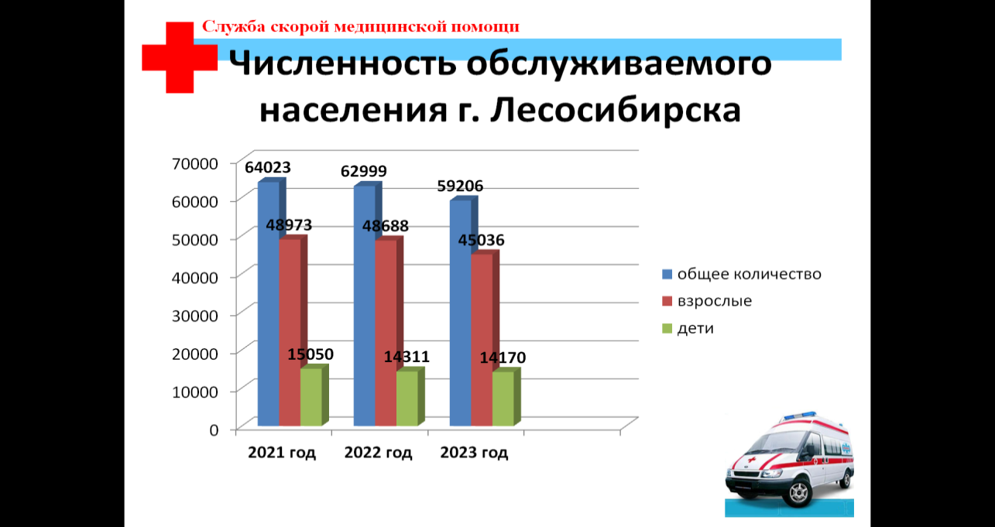
В нашем городе до 2015 года, станция СМП функционировала как самостоятельное лечебное учреждение.В 2015 году станция скорой медицинской помощи была присоединена путем реорганизации к КГБУЗ «Лесосибирскаямежрайонная больница», и стало отделением скорой медицинской помощи.
«Лесосибирская межрайонная больница» - это многофункциональное лечебно-профилактическое учреждение, обеспечивающее межрайонную специализированную амбулаторно-поликлиническую диагностическую, стационарную и стационар - замещающую помощь населению города Лесосибирска и северной группе районов Красноярского края. Таким как Казачинский, Енисейский, Пировский и Северо-Енисейский.
Госпитализация больных и пострадавших осуществляется в отделения КГБУЗ «Лесосибирская межрайонная больница».
Радиус обслуживания составляет 55 км, транспортная доступность хорошая. Время доезда скорой медицинской помощи на экстренные вызовы до 20 минут составила 98% от всех экстренных вызовов.
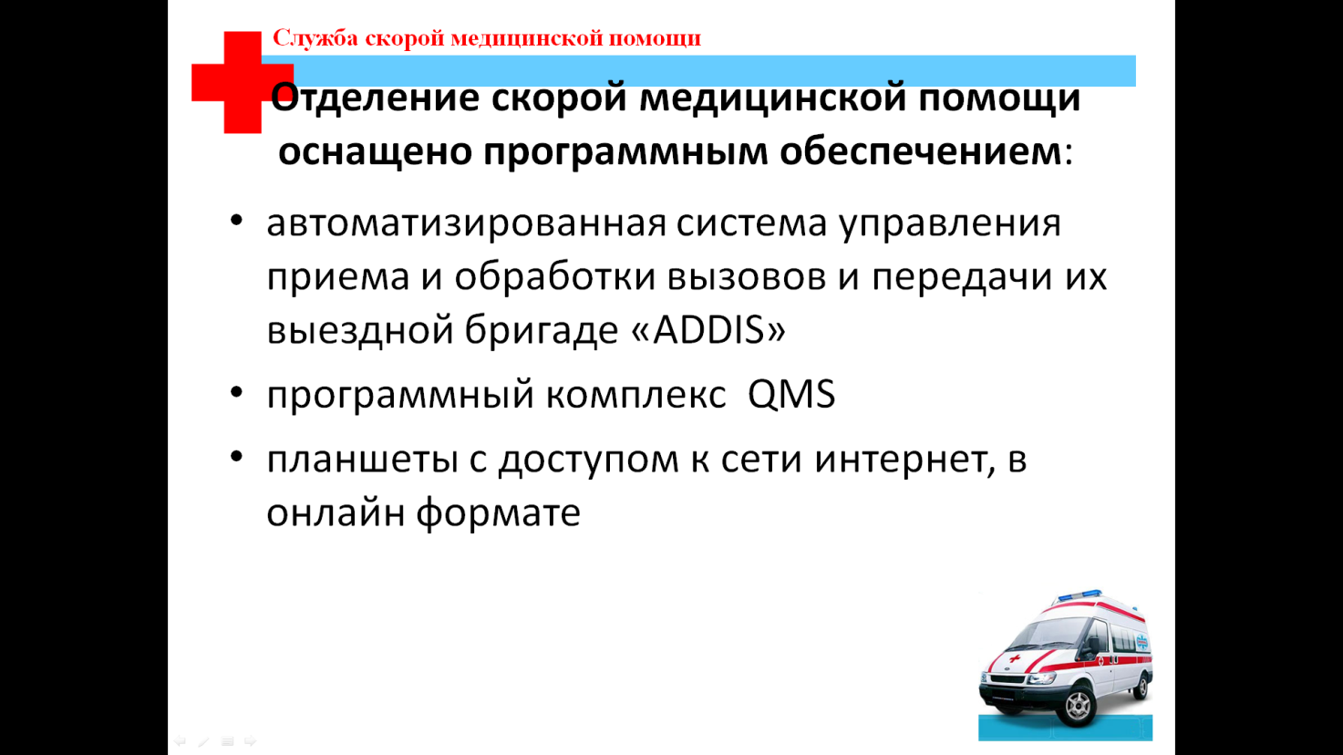

Отделение обеспечено интернет связью, городской телефонной и сотовой связью, радиосвязью с выездными бригадами и прямой телефонной связью с диспетчерским центром «03».
Отделение скорой медицинской помощи оснащено автоматизированной системой управления приема и обработки вызовов «ADDIS».
С 2021 года скорая помощь введен в действие программный комплекс QMS. При поступлении вызова вносятся в программу QMS дистпечером по приему вызовов и передачи их выездным бригадам. Выездная бригада при обслуживании вызова вносит данные при обслуживании пациента в программу. Каждая бригада оснащена оргтехникой в виде планшета с доступом к сети интернет. Информация о вызове передается диспетчеру и вносится в базу в онлайн режиме. Параллельно заполняется карта вызова форма №110/у на бумажном носителе.
Обслуживание вызовов поступающих на станцию СМП производится круглосуточно. В смену работает 7 бригад. Из них 1 врачебная бригада, 1 реанимационная и 5 бригад фельдшерские. Круглосуточно работает кабинет амбулаторного приема для больных, обратившихся за медицинской помощью на станцию скорой помощи.

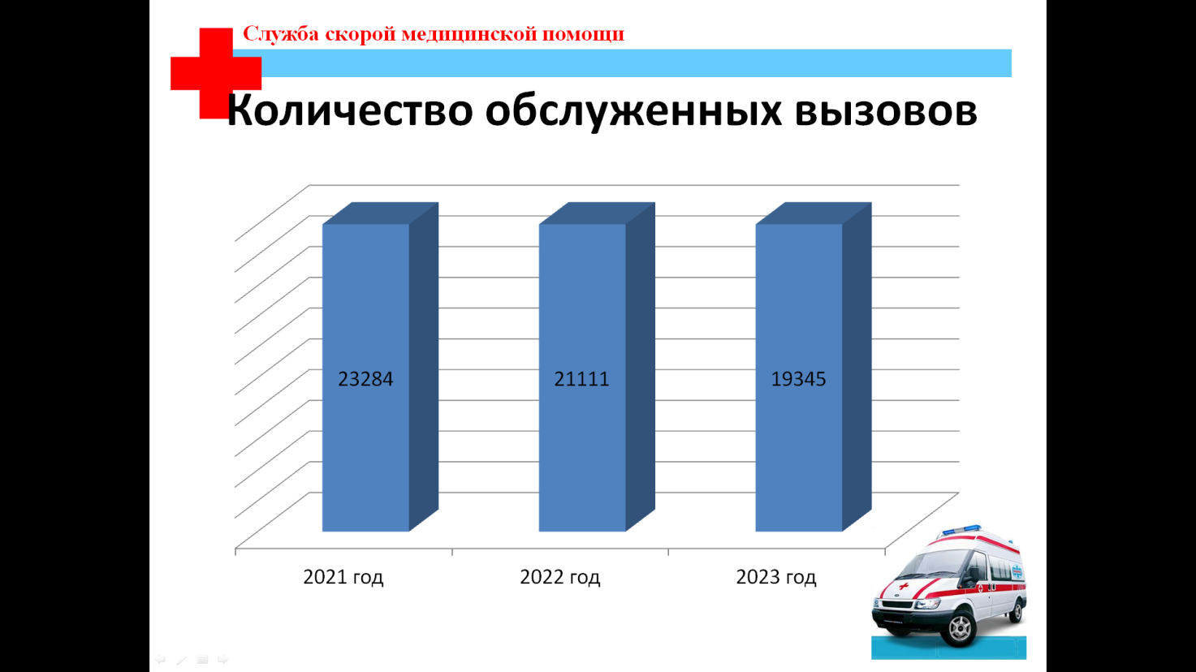
Количество обслуженных вызовов в 2023 году 19345. Отмечается тенденция к снижению количества вызовов. Из анализа обслуженных вызовов за 2021-2023 год следует, что количество обслуженных вызовов уменьшилось на 0,4%.
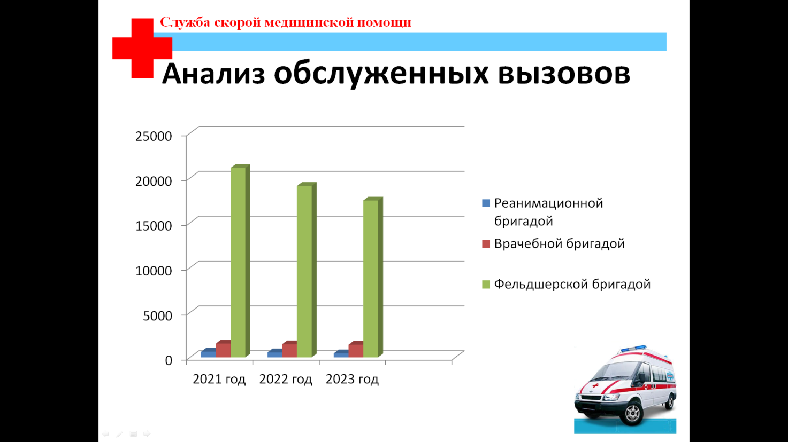

Исходя из представленных данных можно отметить что основная часть вызовов (90,1%) обслуживается линейными фельдшерскими бригадами. Количество вызовов обслуженных врачебными бригадами 6-7% Количество вызовов обслуженных специализированными- реанимационными бригадами в пределах 2-3 % и имеет тенденцию к снижению.
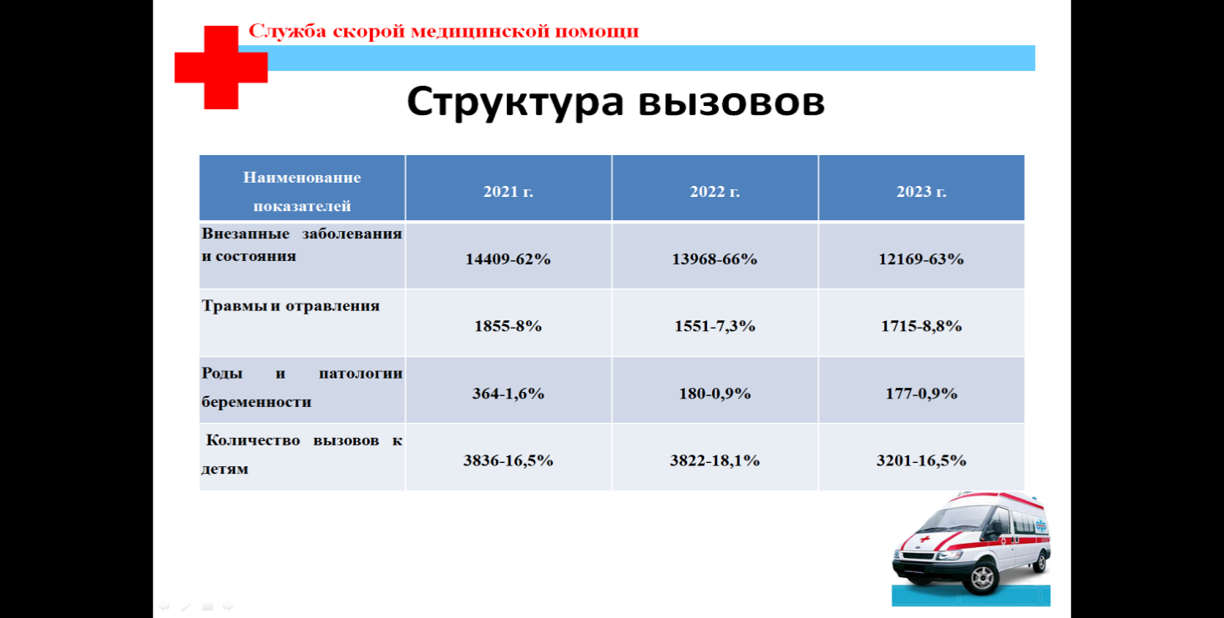
Анализируя данные таблицы можно сделать вывод, что наиболее частой причиной вызова (60%) является внезапные заболевания и состояния. На втором месте (8%) вызовов, это травмы и отравления. В пределах 1-1,5%, роды и патология беременности. Детские вызовы составляют от 16-18%.

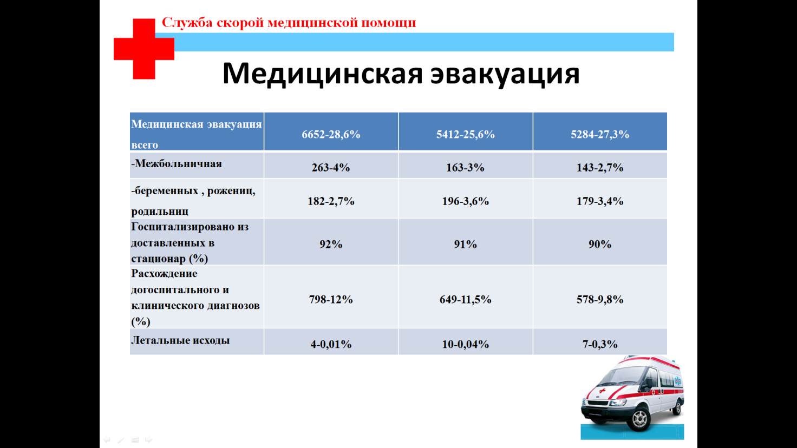
Медицинская эвакуация составляет 25-28 % от общего количества, 91 % доставленных в стационар, госпитализируется. Снижается межбольничная эвакуация.
Расхождение процента догоспитального диагноза тоже снижается, и составляет 9,8 % в 2023 году. Летальные исходы составляют от 0,01-0,04% от общего количества вызовов.
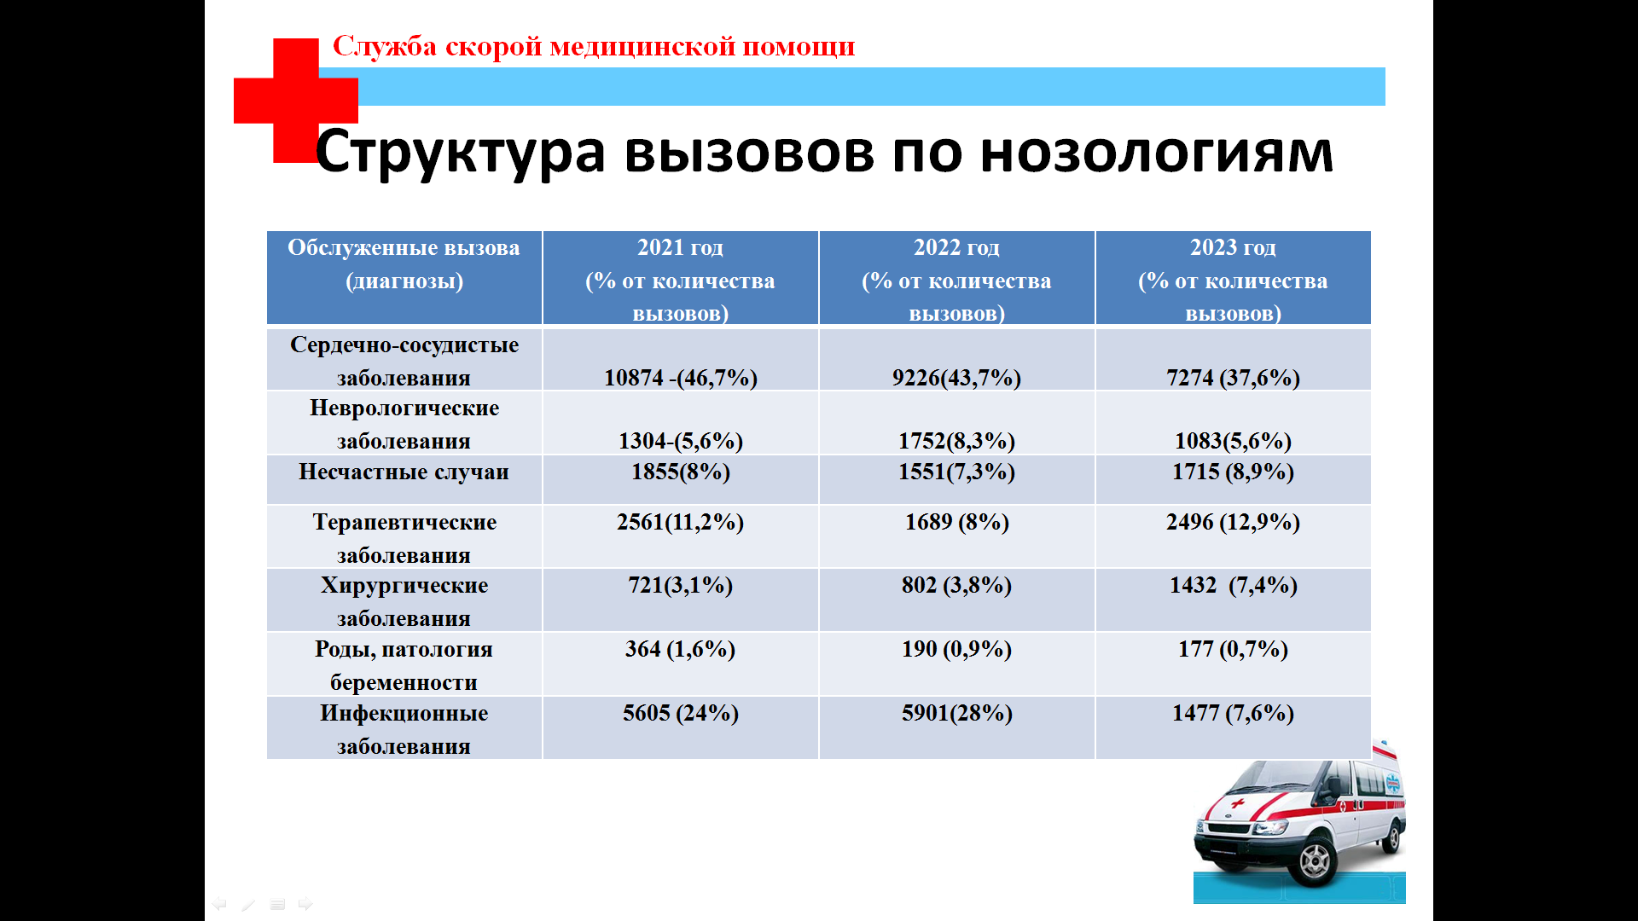
Большая часть вызовов, обслуженных СМП – терапевтического профиля, в котором преобладают сердечно-сосудистые заболевания. Значительное количество вызовов по поводу несчастных случаев – от 16,5% до 22,4%. Хирургические заболевания составляют 3,0%-7% от общего количества вызовов.
Хочется отметить значительное количество вызовов с вязанных с инфекционной заболеваемостью в 2021 24% и в 2022 году 28%, здесь наблюдается прямая связь с пандемией связанной COVID -19. В 2023 году этот показатель снижается до 7,6%, в связи с тем, что заканчивается пандемия.
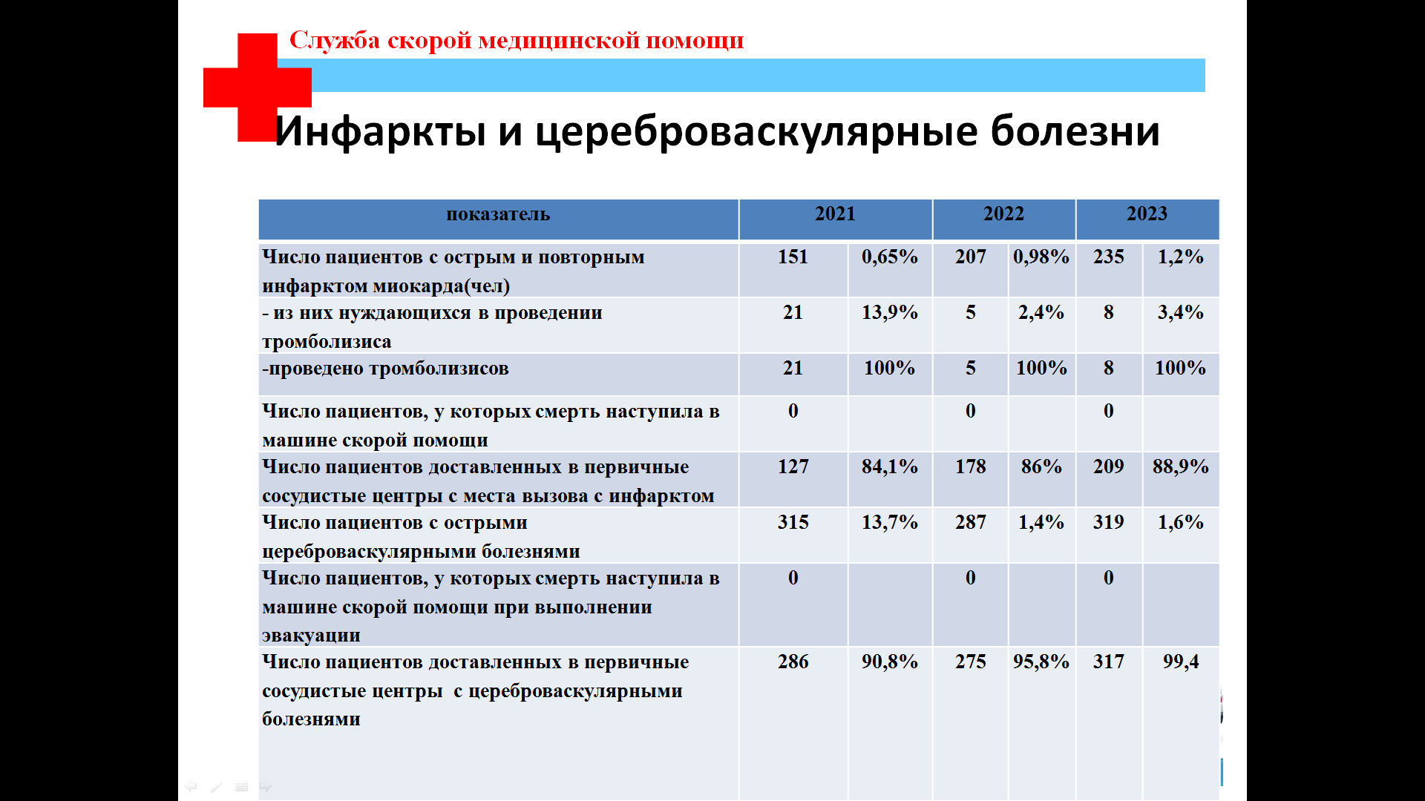

Растет количество вызовов с инфарктом миокарда (0,55%).Количество пациентов нуждающихся в проведении тромболизиса снизилось по сравнению с 2021 годом в 4 раза. В 100% случаев он был проведен.. Растет число доставленных в первичные сосудистые центры. Наблюдается незначительный рост(0,3%0 вызовов с цереброваскулярными заболеваниями. Растет число данных госпитализаций и в 2023 году составляет 99,4%.
В 21% случаев из группы сердечно сосудистых заболеваний, причиной вызова стала гипертоническая болезнь. Артериальная гипертония является наиболее распространенным заболеванием сердечно сосудистой системы – в России больные артериальной гипертонией составляют 39,7% населения.
Примерно в 50-59% случаев из группы сердечно сосудистых заболеваний, причиной вызова скорой помощи стали различные проявления ишемической болезни сердца (ИБС). Наиболее часто по поводу острого коронарного синдрома (ОКС).
Несколько меньше больных вызывающих скорую медицинскую помощь по поводу стабильной стенокардии. Как правило, такие вызова обусловлены незнанием больными способов оказания самопомощи (использования нитратов, B-блокаторов), желанием получить консультацию по принимаемому лечению, убедиться в отсутствии изменений на ЭКГ, или просто для её регистрации. Это говорит о том, что бригадам скорой помощи приходится выполнять работу поликлинической сети.
Количество вызовов к больным с тромбоэмболией легочной артерии составляет небольшое количество, однако практически всегда сопровождается тяжелым их состоянием, требующим незамедлительного вмешательства.
С 2022 года на базе «Лесосибирской межрайонной больницы» открылся инвазивный сердечно-сосудистый центр. Центр призван оказывать высокотехнологичную медицинскую помощь жителям Лесосибирска, Енисейска, Казачинского, Пировского, Мотыгинского, Северо-Енисейского районов. Мощность центра – до 200 операций по стентированию коронарных артерий, до 400 диагностических коронароангиографий в год. Открытие инвазивного сердечно-сосудистого центра благоприятно сказывается на здоровье пациентов, так как специализированная помощь оказывается в самое ближайшее время на месте, без необходимости медицинской эвакуации пациентов в Краевую Клиническую больницу как было в практике предыдущие года. Открытие сосудистого центра снизило количество проведения тромболитической терапии на догоспитальном этапе.

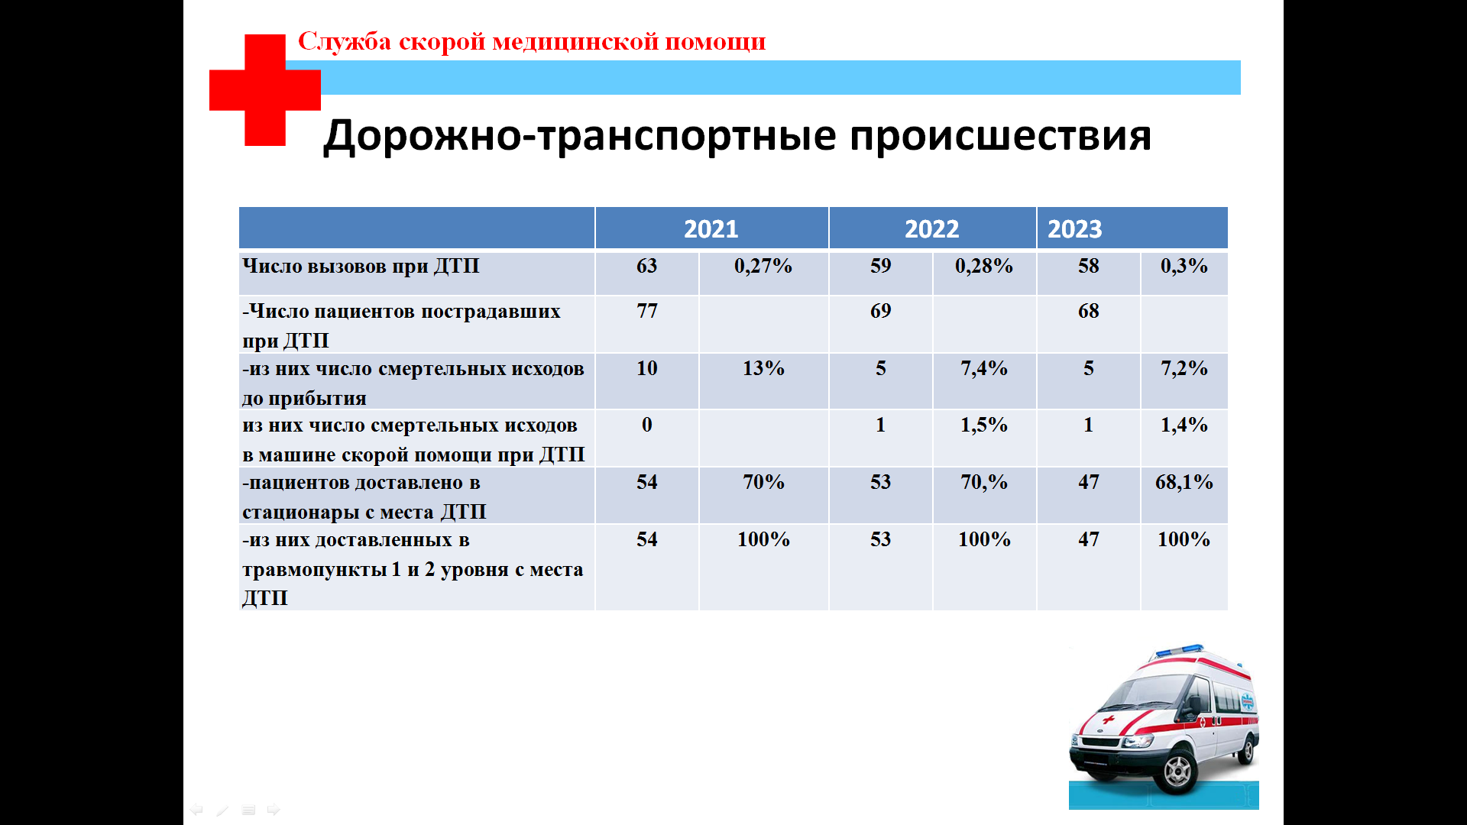

Практически на одном уровне держится количество вызовов с ДТП и составляет0,3%. Процент смертельных исходов в машине скорой помощи не значительно снизился. 70% пострадавших доставлены в стационар. Все пострадавшие в 100% случаев доставляются в травмпункты 1 и 2 уровня.
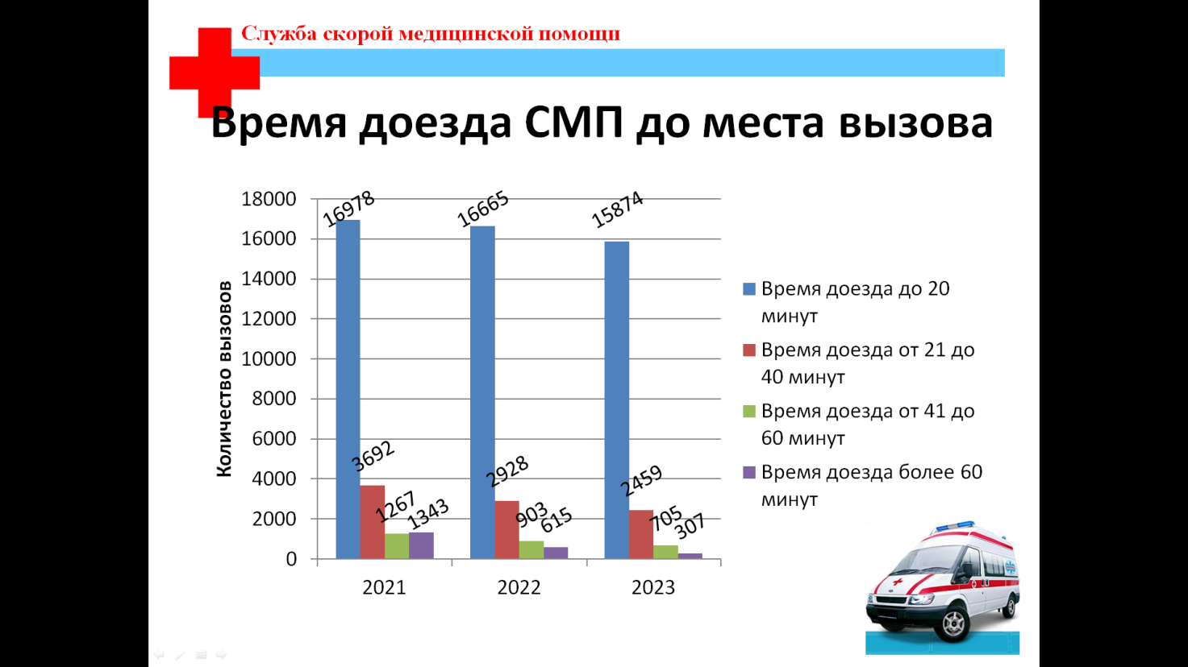

Время доезда скорой медицинской помощи на экстренные вызовы до 20 минут составила 98% от всех экстренных вызовов.
В 82 % случаев время доезда до 20 минут, что соответствует нормативу. Этот показатель улучшился с 2021 года на 9%. На 4,3 % улучшился показатель время доезда до 40 минут. Все еще остается высоким показатель доезда до 60 минут и более, это происходит за счет большой зоны обслуживания северной группы районов Красноярского края и статуса межрайонной больницы в г. Лесосибирске. Отмечается и положительная динамика, показатель сократился с 2021 года в 3 раза.
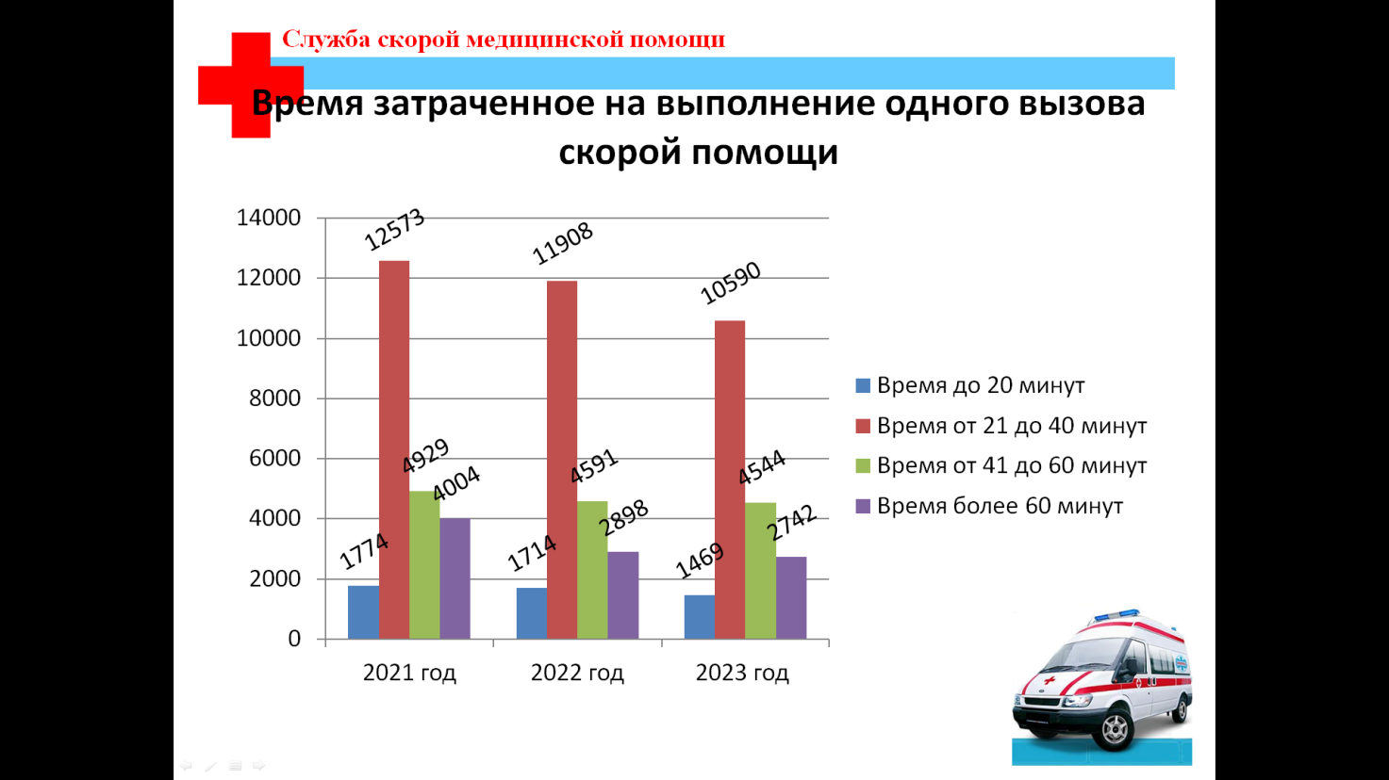
На обслуживание 55% вызовов затрачивается от 21 до 40 минут времени. На обслуживание 21 % вызовов затрачивается от 41 до 60 минут, до до 20 минут -8% вызовов.

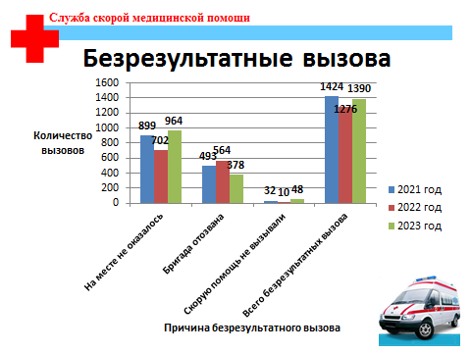

Количество безрезультатных вызовов в течение трех лет стабильно и сохраняется на достаточно высоком уровне 6,1% - 7,2% от всего количества вызовов. Наиболее частой причиной безрезультатного выезда бригады скорой помощи является отсутствие больного или пострадавшего на месте вызова.
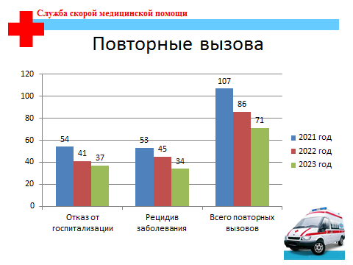

Причинами повторных вызовов за отчетный период практически в равной степени стали отказ больных от госпитализации и рецидив заболевания.
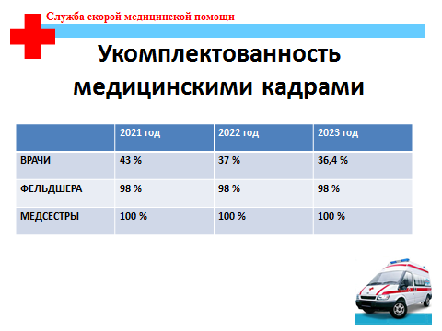
Укомплектованность врачами составляет 36,4%, фельдшерами - 98%, медсестрами - 100%.
Наша проблема, как и везде – кадровая. Я имею ввиду укомплектованность врачебными кадрами, это видно красноречиво из слайда. Укомплектованность врачами на сегодня составляет 36.4%, а возрастной состав на 90% - пенсионного возраста. А без кадрового потенциала решить задачи улучшения качества оказания скорой медицинской помощи не представляется возможным.
Ввиду низкой укомплектованностью врачебными кадрами основная нагрузка по оказанию медицинской помощи на выездах приходится, конечно, на фельдшерские бригады. Но, мы внедрили у себя положение, если фельдшерская бригада находится на вызове у тяжелого сердечного больного или пострадавшего в ДТП они обязаны вызвать «на себя» врачебную бригаду или реанимационную бригаду и до прибытия специализированной бригады продолжать оказывать медицинскую помощь согласно стандарту, а за тем передают больного врачебной бригаде. Это также дает свои положительные результаты. Смерть в присутствии скорой медицинской помощи в машине у нас снизилась, если в 2021г. было 3 случая, то в 2023г. их 2.
В течение 1 полугодия 2023 года после получения аппаратов «Валента» нашими сотрудниками проведено 40 дистанционных передач кардиограмм в кардиологический кабинет Краевой больницы.
При этом надо отметить, что эта работа дает значительную помощь фельдшерским бригадам, так как кардиологический кабинет краевой больницы помогает им не только в постановке диагноза, но и дает необходимые рекомендации по оказанию медицинской помощи кардиологическим больным.
Выводы: Проведен анализ работы отделения СМП за период 2021-2023г. на основании, которого сделаны ряд выводов. Значительная часть населения города Лесосибирска, которая обслуживается отделением СМП снизилась с 64000 тыс, на сегодня составляет 59207 тыс чел (детское население 14170, происходит снижение). Произошло снижение обращаемости 2021г до 23280 вызовов, с 2023 снижение до 19345 вызовов. Снижение соситавило 2935 вызовов (12,6%) Колдичество вызовов к детям напротив возросло с2021-3836 вызовов, 2023-3822, рост составил 636 вызовов, что составило 16,6%.
Количество медицинского персонала, количество бригад СМП остается прежним, что повлияло за собой снижение нагрузки на бригаду 2021-10,6, в 2023 нагрузка суточная снизилась до 8,8%. Что способствует увеличению процента своевременного обслуживания вызовов.
Программное обеспечение по приему вызовов «АДИС» улучшило качество приема вызовов. Врачебная и реанимационная бригада обеспечивают обслуживание вызовов кардиологического профиля с ОКС и ОНМК, тяжелые травмы по вызову фельдшерских бригад на себя.
Наблюдается роста ОНМК и ОКС с подъемом сегмента ST. Так в 2021 ОНМК и ОКС было обслужено 151 пациент, то в 2022-207 и в 2023 году 235. Проведено тромболизисов на догоспитальном этапе в 2021 – 21, доставлено в региональный сосудистый центр 127, что составило 84.1%.
В 2022 году в региональный сосудистый центр города Лесосибирска из 207 пациентом с ОНМК проведено 5 тромболизисов(2,4%). В региональный сосудистый центр доставлено 187 пациентов, что составило 90,3%.
В 2023 году обслужено пациентов с ОКС и инфарктами 235 и проведено 8 тромболизисов. В региональный сосудистый центр межрайонной больницы города Лесосибирска доставлено 209 пациентов, что составляет 88,9%.
И так, не смотря на низкую укомплектованность врачебными кадрами (36,4%) отделение СМП выполняет возложенные на нее функции. Соблюдается своевременность обслуживания вызовов (98% в 2023г.), бригады оказывают скорую медицинскую помощь согласно стандартов оказания медицинской помощи по нозологиям. Внедрена дистанционная передача кардиограмм по системе «ВАЛЕНТА» в кабинет кардиолога Краевой больницы №1, что способствует ранней диагностики острого инфаркта миокарда с подъемом сегмента ST, а также качественное оказание медицинской помощи на догоспитальном этапе.
Произошло снижение общей обращаемости населения города за скорой медицинской помощью с 400 вызовов на 1000 населения в 2022 году против 391 вызова на 1000 населения в 2023 году.
В городе при двух поликлиниках созданы отделения неотложной помощи, но значительного снижения по неотложным состояниям не произошло, так как эти пункты работают не с полной нагрузкой.
Я думаю, что изменить это соотношения в структуре вызовов скорой медицинской помощи будет возможно тогда, когда эти отделения при поликлиниках города начнут работать с полной нагрузкой, а не 3-4 вызова за смену.
За счет снижения обращаемости населения за скорой медицинской помощью, появилась возможность более качественного обслуживания по экстренным вызовам, т.е. по состояниям угрожающим жизни пациентов. Освобождение от части вызовов по неотложным состояниям позволило улучшить своевременность доезда (20 мин.) Появилось возможность больше уделять внимания больным с острой сердечной патологией, увеличилось время пребывания у больного, в связи с улучшением качества оказания медицинской помощи.
Значительное внимание уделяется экспертной работе. Контролируются следующие параметры: время ответа диспетчера на звонок; время доезда бригады до места вызова; время прибытия на место ДТП; число вызовов с медицинской эвакуацией; число расхождений в постановке диагнозов; число обращений от граждан; наличие обоснованных жалоб; нагрузка на одну бригаду СМП; мониторинг по отдельным нозологиям и т.д.
Все это позволяет оценить качество оказываемой помощи и использовать опыт для улучшения качества работы.

Опыт применения трамадола при изолированной травме на догоспитальном этапе
Файзулин О. Р., Королев В. О., Романов И.Н.
АМРБ ССМП г. Ачинск.

Аннотация.: Проведено исследование и проанализировано 17 карт, Ф- 110у обслуженных пациентов с изолированной травмой. Состояние пациентов оценивалось по шкалам ВПХ-СП, ISS.
Ключевые слова. Изолированная травма, шкалы ВПХ-СП, ISS, трамадол.
Цель исследования: применение трамадола при изолированной травме на догоспитальном этапе.
Материалы и методы исследования.: Настоящее исследование проводилось на базе АМРБ ССМП г. Ачинск за период 2019г – 2022г. Анализу были подвергнуты 17 карт вызова с диагнозом изолированная травма. Все пациенты осматривались по алгоритму ABCDE. Мониторинг АД, ЧСС, SpO2, ЭКГ, ЧДД. Состояние пациентов оценивалось по шкалам ВПХ-СП, ISS. Средний возраст больных составил 74.2 +/- 6,2 года, максимальный – 80 лет, минимальный – 68 лет. Среди пациентов 13 женщин - 76,2%, 4 – мужчин – 23,8%.
Основной причиной изолированной травмы у данной категории больных является:
• Возрастной показатель,
• Остеопороз,
• Коморбидность,
• Малоподвижный образ жизни.
Характер повреждений.: перелом шейки бедра – 96 %, перелом плечевой кости – 4 %.
Все пациенты, согласно медицинской документации, не имели заболеваний почек, печени, ЦНС.
Среднее время доезда составило 8 минут. Один пациент из деревни, время доезда составило 30 минут. Пациентам проводилось обезболивание, иммобилизация, и последующая транспортировка, под наблюдением, в приёмный покой № 3 АМРБ. Среднее время доставки составило 9 минут. У всех пациентов болевой синдром: средний и тяжелый, без угрозы для жизни. Однократное обезболивание проводилось раствором трамадола в дозе 100 mg внутримышечно. Препарат относится к списку № 1 сильнодействующих веществ.
Обладает центральным действием. Способствует гиперполяризации мембран клеток путем открытия К+ и Са++ каналов, тормозя проведение болевых импульсов.
Активирует опиоидные мю,- дельта, - каппа, - рецепторы на пре,- и постсинаптических мембранах афферентной ноцицептивной системы ЦНС.
Абсорбция при внутримышечном введении 100%. ТСmax после внутримышечного введения 45 минут. Разовая доза составляет 50 – 100 mg. Суточная 0,4 грамма. Показания: болевой синдром средней и тяжелой интенсивности различной этиологии.
Побочные действия со стороны ЦНС, ЖКТ, ССС, аллергические реакции не отмечались. Симптоматическое лечение не проводилось. Пациенты имели хронические заболевания и получали плановое амбулаторное лечение. При мониторинге изменений на ЭКГ не зафиксировано.
В исследовании были проанализированы возможности применения трамадола. Авторы попытались установить по степени тяжести на догоспитальном этапе применение трамадола при изолированной травме.
Результаты и их обсуждение.
По шкале морфологических повреждений ISS у всех пациентов на фоне травмы отмечалось стабильное состояние. Исследование позволяет с достаточной степенью достоверности говорить о применении трамадола на догоспитальном этапе при изолированной травме средней и тяжелой степенью болевого синдрома не имеющих патологии печени, почек, ЦНС. Что позволяет проводить транспортировку больных с стабильной гемодинамикой до лечебного учреждения.
Выводы.
1. Применение трамадола на догоспитальном этапе с изолированной травмой дает 100% обезболивающий ответ.
2. Применение трамадола у коморбидных пациентов на догоспитальном этапе безопасно.
3. Применение трамадола позволяет проводить транспортировку больных до лечебного учреждения с стабильной гемодинамикой.
Литература.
Багненко С.Ф., Миннулин И.П., Чикин А.Е., Разумный М.В., ФисенкоВ.С.
Вестник.Росздравнадзора 2013 !? с 25-30.
Попов А.А., Сухоруков А.М., Ростовцев С.И., Чикун В.И., Попова Е.А., Большакова М.А., Рахманов Р.М., Рахманова Е.А., Хабарова О.И. Анализ смертельных исходов пострадавших с закрытой травмой живота при дорожно транпортных проишествиях на территории Красноярского края. Вестник.Хакасского государственного университета им. Н.Ф. Катанова 2015!?2 с 82-85
Военно-полевая хирургия. Под редакцией профессора И.М. Самохвалова.

ОСТРАЯ ПОЧЕЧНАЯ НЕДОСТАТОЧОСТЬ КАК ОСЛОЖНЕНИЕ АЛКОГОЛЬНОЙ НЕФРОПАТИИ.
Финн Л.Л.
КГБУЗ Минусинская межрайонная больница

Алкогольная нефропатия, известна также как печёночная гломерулопатия, хронический алкогольный гломерулонефрит (ХАГН) или алкогольный JgA-нефрит.
ЭТИОЛОГИЯ
Иммунологическая теория - В результате алкогольной интоксикации происходит сенсибилизация к антигенам алкогольного гиалина с выделением иммуноглобулина А (JgA), который способствует повреждению мембраны нефронов. Алкоголь и его метаболиты стимулируют выделение цитокинов, которые оказывают прямое цитотоксическое воздействие на нефроны.
Инфекционные причины - Алкоголь снижает уровень защиты организма от инфекций, вирусов гепатита С, кишечных инфекций. В результате, наряду с прямым воздействием инфекционных агентов на организм, возникает косвенное поражение почек.
Системные причины - Этанол является системным ядом, при продолжительном употреблении провоцирует повышение артериального давления, поражение печени, ЖКТ, поджелудочной железы, метаболические нарушения. Эти факторы играют определённую роль в патогенезе алкогольной нефропатии. Кроме того, имеет значение наследственная предрасположенность, наличие сопутствущих заболеваний почек, сахарный диабет, гипертоническая болезнь, длительный приём нефротоксичных препаратов, особенно у больных сахарным диабетом ( антибиотиков, НПВП, применение рентгеноконтрастных средств).
ПАТОГЕНЕЗ
Изменения в почках вызываются либо самим алкоголем, либо чрезмерным количеством продуктов, образующихся при метаболизме алкоголя клетками, включая ацетальгид, никотинамидаденилдинуклеотид (НАДН) и свободные радикалы. Эти патофизиологические изменения связаны с повреждением многих органов и способствуют повреждению почек. Этагол провоцирует экспрессию микросомальной системы окисления, производя активные формы кислорода в качестве побочного продукта. Повышенная проницаемость ЖКТ и эндотоксиновая нагрузка приводят к алкогольному стеатогепатиту, из-за чего увеличивается содержание JgA. А клиренс его в печени снижается. В результате, отложения JgA накапливаются в почках, что ведёт к гломерулопатии.Почечные микроциркуляторные изменения при прогрессирующем циррозе печени, приводят к гепаторенальному синдрому. Вызванные алкоголем повреждения скелетных мышц, приводят к избыточному количеству циркулирующего миоглобина, вызывая повреждения почечных канальцев.
В связи с развитием алкогольной кардиомиопатии, развивается почечная гипоксия, которая активизирует РААС, что в свою очередь приводит к продукции свободных радикалов ( активные формы кислорода), это побочные продукты метаболизма,которые вызывают повреждения клеток. Возникает окислительный стресс, когда организм не может детоксифицировать свободные радикалы также быстро, как они вырабатываются. Этот процесс играет ключевую роль в повреждении тканей, связанных с алкоголем во многих системах ( печень, почки, сердце, кишечник) В результате сложных нарушений в обмене веществ, включающих повреждение многих органов, алкоголь оказывает прямое нефротоксическое действие, которое при алкогольной интоксикации морфологически проявляется утолщением базальных мембран, сужением просвета канальцев, нарушением функции нефрона, тубулярному некрозу.
КЛАССИФИКАЦИЯ и КЛИНИКА
Латентная форма - самая распространённая, но трудна в диагностике из-за полного отсутствия симптомов. Возникает не только у постоянно употребляющих спиртные напитки, но и у тех, кто употребляет один-два раза в неделю. Обострения возникают вскоре после последнего эксцесса, проявляются уменьшением диуреза (олигурией), могут быть боли в пояснице. У длительно употребляющих алкоголь появляется эритема ладоней, гинекомастия у мужчин, симптомы поражения поджелудочной железы, печени, желтуха, что подтверждается лабораторными исследованиями. В патогенезе преобладает роль прямого нефротоксического действия этанола.
Гипертензивная форма - более редкий тип патологии, в основном у лиц, страдающих алкоголизмом, ожирением и гипертензией. Повреждение нефронов происходит при развитии гемодинамических и метаболических нарушений, канальцевого ацидоза. Жалобы на головные боли, приливы крови к лицу, дискомфорт в области сердца.
Нефротоксическая форма - крайне редкая и тяжёлая. Сопровождается прогрессирующим гломерулонефритом, достаточно быстро приводит к ХПН. Основное звено патогенеза - резкая сенсибилизация организма и аутоиммунные поражения тканей JgA. Типично достаточно быстрое течение. Обычно после эксцесса возникает олигурия, видимая гематурия. При отсутствии лечения и продолжающимся поступлением алкоголя, развивается ХПН. Жалобы на разбитое состояние, головную боль, появляется аммиачный запах изо рта, сильная жажда, рвота, сухость кожи, воспаление слизистых оболочек, на коже появляется белый налёт из выделяемой потовыми железами мочевины.
ОСЛОЖНЕНИЯ
Не всегда удаётся дифференцировать осложнения собственно алкогольной нефропатии и интоксикации этиловым спиртом. При АХГН намного легче возникает алкогольное отравление, сопровождающееся ОПН с анурией, головной болью, рвотой, отёками и другими признаками уремии. К острому отравлению могут привести ранее привычные дозы алкоголя.
КЛИНИЧЕСКИЙ СЛУЧАЙ
Больная А. 58 лет. Обратилась за помощью 03.03.2024г. Повод к вызову Скорой Помощи - головокружение, низкое давление 80/ 60. Во время опроса ЖАЛОБЫ; кроме головокружения сильная слабость, отёчность лица, кистей, резкое снижение диуреза до 100-200 мл с 28.02.2024, а с вечера 01.03.2024 выделение мочи практически прекратилось ( со слов 20-30 мл), после принятой 2 марта таблетки фуросемида эффекта не было. АНАМНЕЗ: ИБС:Стенокардия напряжения 2фк,,Гипертоническая болезнь III ст р IV, принимает Лозартан 25 мг 2 р в день 10мг, Бисопролол 5 мг, Сахарный диабет II типа принимает Форсига 10 мг без контроля уровня глюкозы крови, гиперурекемия, ожирение 3 ст ИМТ 46.8, длительное время ежедневно самостоятельно принимает нимесулид из-за болей в поясничном отделе позвоночника, не обследовалась. С 23 февраля в течении 5 дней принимала алкоголь (приобретённый в магазине),дозу уточнить не смогла. С 28 февраля алкоголь не употребляет. Ранее отмечает алкогольные эксцессы по 2-3 дня 3-4 раза в год . за помощью к наркологу не обращалась. STATUS PRAESENS: Состояние тяжёлое за счёт ОПН, лёгкое оглушение , на вопросы отвечает после паузы, переспрашивает, ОШГ 14 б, телосложение гиперстеническое, ожирение 3ст ИМТ 46.8, зрачки OD=OS, реакция на свет живая, МЗ нет, кожные покровы бледные, сухие, лицо одутловато, ЧДД 18 в мин., при аускультации дыхание везикулярное, хрипов нет, тоны сердца приглушены ритмичные, брадикардия ЧСС 46 в мин., шум не выслушивается. АД 110/70 мм рт ст при рабочем 130/80, язык густо обложен белым налётом, сухой, живот участвует в акте дыхания, подвздут, при пальпации мягкий, чувствительный в правом подреберье, печень выступает из-под края рёберной дуги на 2 см, край умеренной плотности, симптомов раздражения брюшины нет, перистальтика кишечника активная, стул был утром оформленный, обычного цвета, мочеиспускание - анурия . Накануне выделила 20-30 мл, цвет не знает, позывов на мочеиспускание нет. Симптом поколачивания отрицательный. При катетеризации мочевого пузыря выведено 20 мл прозрачной мочи жёлтого цвета, Температура 36.0, SpO2 - 98. глюкометрия - 9.0 ммоль/л, ЭКГ синусовая брадикардия с чсс 46 в мин, Э/о горизонтальная , изменения реполяризации в виде слабо (-) Т V1-V4 . На основании жалоб, данных анамнеза, объективного обследования, имеющихся факторов риска ( употребление алкоголя, Гипертоническая болезнь, Сахарный диабет 2 типа с диабетической нефропатией, гиперурекемия, Ожирение 3 ст, бесконтрольный длительный приём НПВП (Нимесулид).
Диагноз: Острая Почечная Недостаточность.
Острая токсическая (алкогольная) нефропатия. Гипертоническая болезнь 3ст р4. Сахарный диабет 2 типа. Диабетическая нефропатия. Ожирение 3 ст. Больная доставлена в Минусинскую Межрайонную Больницу и госпитализирована на носилках в ИТАР. В отделении в течение четырёх суток проводилась непрерывная вено-венозная гемофильтрация до снижения уровня креатинина при поступлении с 775.5 до 155 мкмоль/л и мочевины с 28.8 до 9.9 мкмоль/л Переведена для дальнейшего лечения на токсикологическую койку в гастроэнтерологическое отделение. В отделении продолжалась адекватная контролируемая инфузионная терапия изотоническими растворами кристаллоидов до восстановления диуреза под контролем инфузиолога. Выписана 12 марта 2024 на дальнейшее амбулаторное лечение. Полное восстановление функции почек может занять от шести месяцев до года.
ЛИТЕРАТУРА
Негативное влияние алкоголя на почки. Федотов А.В. Тамбовская областная клиническая больница 2014 г .
Морфология острых экзогенных нефрологических воздействий. Ягмуров О.Д. Петров Л.В./Нефрология 2011г.
Материалы сайта: https : //www.krasotaimedicina.ru/ 2014г Патоморфологические изменения в почках при острой и хронической алкогольной интоксикации. Журнал: Судебно-медицинская экспертиза. 2022г.
Острая почечная недостаточность. Первакова Э.И., Александрова И.В. Журнал нефрология и диализ 2005г.

ОРГАНИЗАЦИЯ РАБОТЫ ДЛЯ ПРОВЕДЕНИя ЭФФЕКТИВНЫХ РЕАНИМАЦИОННЫХ МЕРОПРИЯТИЙ ВЫЕЗДНЫМИ БРИГАДАМИ
НОРИЛЬСКОЙ СТАНЦИИ СКОРОЙ МЕДИЦИНСКОЙ ПОМОЩИ
Юрлов К.М., Кулешова И.А., Вяткин Е.В., Гусарова Т.В., Демин В.П., Захаров Н.В., Иванов А.Р., Илугина В.В., Тактинова Н.В.., Федоров А.О., Абдулина А.А., Дорофеев В.С., Кустова В.В., Машурянц Я.Л.
КГБУЗ «Норильская станция скорой медицинской помощи».

Цель работы:
1. Выявить зависимость эффективности оказания реанимационного пособия больным и пострадавшим в состоянии клинической смерти на этапе скорой помощи от правильной организации лечебной работы на ССМП.
2. Сравнительная статистика успешных реанимационных пособий больным и пострадавшим, находящихся в состоянии клинической смерти, по полу и возрасту, и по профилю бригад СМП за 17 лет.
3. Полезность внедрения в работу выездных бригад скорой помощи Протокола сердечно-легочной реанимации при проведении реанимационных пособий больным и пострадавшим в критическом состоянии.
Материалы и методы: ретроспективный анализ 141 выездной карты скорой медицинской помощи КГБУЗ «Норильская ССМП» на 101 случай успешных реанимационных пособий и 40 случаев вызова «на себя» реанимационных бригад СМП за 17 лет.
Основные задачи, которые ставятся перед врачом СМП:
- Верная оценка тяжести состояния больного или пострадавшего на момент осмотра и прогнозирование возможных осложнений.
- Проведение обследования в соответствие с Порядком диагностирования терминальных состояний.
- Незамедлительное оказание реанимационного пособия больному в состоянии клинической смерти.
- Лечение постреанимационного синдрома.
- Экстренная госпитализация больных и пострадавших в реанимационное отделение ГБ №1 с предварительным уведомлением врача РАО.
Организация работы на СМП по эффективности реанимационных комплексов проводится по направлениям:
  - Обучение вновь принятых врачей и фельдшеров общепрофильных бригад скорой медицинской помощи (СМП) практическим навыкам проведения реанимационных пособий, расшифровке ЭКГ при фибрилляции желудочков, желудочковой тахикардии, асистолии, инфаркте миокарда, метаболических нарушениях;
  - Ознакомление врачебного и фельдшерского персонала на подстанциях СМП с методическими письмами и рекомендациями по диагностике и лечению ургентных состояний на догоспитальном этапе скорой медицинской помощи и оказание экстренной медицинской помощи в соответствие с утвержденными стандартами;
- Регулярное проведение анализа основных показателей работы бригад СМП, в том числе, анализа случаев смерти больных в присутствии бригад СМП и умерших в течение суток после оказания медпомощи бригадой СМП (досуточная летальность); анализа успешных реанимаций за год;
- Регулярное осуществление контроля времени оперативности выполнения манипуляций и практических навыков работы медперсонала с медицинским оборудованием, имеющимся на оснащении бригад СМП.
- Проведение тестирования знаний врачей и фельдшеров на каждой подстанции СМП в отношении эффективности проведения реанимационного пособия (проверки знаний по оснащению медицинской укладки, дозировок лекарственных препаратов, применяемых при реанимационном пособии).
- Внедрение формы Протокола проведения сердечно - легочной реанимации, в которой были учтены все недочеты, допускаемые врачами в оформлении выездных карт.
- Для повышения уровня квалификации медицинских работников на ССМП по утверждённому плану проводятся заседания лечебно-контрольной комиссии, комиссии по изучению летальных исходов, медицинского совета, врачебно-фельдшерские конференции с привлечением ведущих специалистов по темам:
- разбор грубых дефектов при оказании медицинской помощи
- сложные диагностические случаи
- смерть больных в присутствии бригад
- анализ случаев успешной реанимации
- теоретические конференции по актуальным темам.
- Повышение на подстанциях СМП уровня квалификации медицинских работников по приёму вызовов по выявлению при приеме вызова ургентных состояний, требующих проведения реанимационных пособий и точности направления профильной бригады.

Отработаны до автоматизма Порядок диагностирования терминальных состояний и создание оптимального положения тела:
Перед реанимацией проверка жизненно важных функций (сознание, дыхание, кровообращение), искусственная вентиляция и непрямой массаж сердца.
- Сознание – осторожное потряхивание за плечи, громкое обращение.
- Помощь вызывается из центральной станции
- Дыхание – осторожно запрокинуть голову, выдвинуть подбородок, в течение 10 сек смотреть – слушать – ощущать. При недостаточном дыхании, в зависимости от причины и продолжительности апноэ (внезапная потеря сознания или асфиксия и цианоз), немедленное начало реанимации с 30 массажных движений или 2 вентиляций. При показаниях (например, массивная рвота) осматриваются и очищаются ротовая полость и глотка. Болюс стараются удалить похлопыванием по спине. Так называемый прием Геймлиха (быстрый энергичный удар кулаком в эпигастрий) должен рассматриваться как последнее средство.
- Кровообращение – пальпация пульса на сонных артериях в течение 10 сек (5 сек на одной стороне и на противоположной 5 сек).
- Соотношение массажных движений и вентиляция до интубации составляет 30:2, после интубации массаж и вентиляция осуществляется непрерывно.
- За счет поднятия ног улучшаются преднагрузка на сердце и перфузия головного мозга.
- У беременных (начиная с 20 недель) таз справа слегка приподнимается примерно на 15° при помощи подушки, что уменьшает сдавление нижней полой вены маткой.
- Пациента без сознания с удовлетворительным самостоятельным дыханием до интубации можно положить в стабильную позу на боку.
В обычных условиях продолжительность клинической смерти составляет не более 5-6 минут. Клиническая смерть продолжается с момента прекращения сердечной деятельности, дыхания и функционирования ЦНС и до момента, пока в головном мозге не разовьются необратимые патологические изменения. Клиническая смерть в принципе обратима - современная технология реанимации позволяет в ряде случаев восстановить функционирование жизненно важных органов, после чего «включается» ЦНС, возвращается сознание. Однако в действительности количество людей, переживших клиническую смерть без серьёзных последствий, невелико: после клинической смерти в условиях медицинского стационара выживают и полностью восстанавливаются порядка 4-6 % больных, ещё 3-4 % выживают, но получают тяжёлые нарушения высшей нервной деятельности, остальные умирают. В ряде случаев, при позднем начале реанимационных мероприятий или их неэффективности, обусловленной тяжестью состояния пациента, пациент может перейти к так называемой «вегетативной жизни». Исходя из этого, становится понятным, как важно наиболее раннее начало оказания реанимационного пособия и его качественное проведение. Если реанимационные мероприятия не проводились или оказались безуспешными, наступает биологическая или истинная смерть, которая представляет собой необратимое прекращение физиологических процессов в клетках и тканях.
С практической точки зрения, сердечно-лёгочную реанимацию (СЛР) можно подразделить на 2 этапа:
1. Basic Life Support — основные реанимационные мероприятия (базовая СЛР, или первичный реанимационный комплекс) — это обеспечение проходимости дыхательных путей (Airway), проведение искусственной вентиляции лёгких (Breathing) и непрямого массажа сердца (Circulation). По сути, базовая СЛР является начальным этапом оживления, когда спасатель нередко оказывается один на один с пострадавшим, и вынужден проводить реанимационные мероприятия «пустыми руками».
2. Advanced Cardiovascular Life Support – специализированные реанимационные
мероприятия (специализированная, или расширенная СЛР), которые должен выполнять обученный и оснащенный соответствующим оборудованием и медикаментами медицинский персонал (служба скорой медицинской помощи, врачи отделения реанимации и интенсивной терапии).
Продолжительность клинической смерти определяется сроком, в течение которого высшие отделы головного мозга (подкорка и особенно кора) способны сохранить жизнеспособность в условиях гипоксии.
Первый срок клинической смерти длится всего 3-5 минут. Это то время, в течение которого высшие отделы головного мозга сохраняют свою жизнеспособность при аноксии (отсутствии снабжения органов, в частности — головного мозга кислородом) в условиях нормотермии.
Но может быть и второй срок клинической смерти, с которым врачам приходится сталкиваться при оказании помощи или в особых условиях. Второй срок клинической смерти может продолжаться десятки минут, и реанимационные мероприятия будут весьма эффективны, когда создаются особые условия для замедления процессов дегенерации высших отделов головного мозга при гипоксии или аноксии.

Статистика случаев успешных реанимаций в структуре безуспешных реанимаций
и смертей больных в присутствии бригад
Таблица 1
 | 2006-2015гг | 2016г | 2017г | 2018г | 2019г | 2020г | 2021г | 2022г | Всего
Всего внезапных заболеваний | 498345 | 46596 | 43422 | 43989 | 41207 | 40294 | 42750 | 42584 | 799187
Число успешных реанимаций | 57 | 9 | 8 | 8 | 7 | 1 | 6 | 5 | 101
Число безуспешных реанимаций | 609 | 52 | 58 | 53 | 45 | 53 | 46 | 5 | 921
Умерло в присутствии бригад СП | 221 | 28 | 37 | 39 | 35 | 35 | 28 | 21 | 444

Диаграмма 1 к таблице №1

За 17 лет врачами и фельдшерами Норильской ССМП было осуществлено 101 случай успешных реанимаций и 921 случай безуспешных реанимаций.
В 68% случаев безуспешных реанимаций бригады СМП проводили реанимацию, когда продолжительность клинической смерти превышала 6-5 минут, в случаях, когда смерть наступала на производстве, в общественных местах, при конфликтных ситуациях и, если не знали, точное время наступления смерти.
При анализе безуспешных реанимаций на долю проведения реанимаций реанимационными бригадами пришлось 57,5%, кардиологическими бригадами – 7,6%, психиатрической бригадой – 2,6%, фельдшерскими бригадами – 1,2%, общепрофильными врачебными бригадами – 31,1%.
Умерло в присутствии бригад СМП с 2006 года по 2022 год 444 больных и пострадавших, из них 194 человек (43,7%) от достоверно установленных неизлечимых заболеваний или последствий острой травмы, несовместимой с жизнью.

Статистика оказания медицинской помощи больным
в состоянии клинической смерти по профилю бригады СМП с анализом
Таблица 2
Профиль бригады СМП | 2006-2015гг | 2016 | 2017 | 2018 | 2019 | 2020 | 2021 | 2022 | Всего
Реанимационная | 31 | 4 | 6 | 3 | 3 |  | 3 | 2 | 52
Психиатрическая | 2 | 2 |  |  |  |  |  | 1 | 5
Кардиологическая общепрофильная | 14 | 2 |  | 3 | 2 |  | 1 |  | 22
Врачебная общепрофильная | 7 | 1 | 2 | 2 | 2 | 1 | 2 | 2 | 19
Фельдшерская общепрофильная | 3 |  |  |  |  |  |  |  | 3
Всего: | 57 | 9 | 8 | 8 | 7 | 1 | 6 | 5 | 101
Вызов на себя РБ | 21 | 5 | 2 | 4 | 2 | 1 | 3 | 2 | 40

Диаграмма 2 к таблице №2

На центральной подстанции СМП г. Норильска на срочные вызовы с ургентными поводами диспетчером безотлагательно направляются специализированные реанимационные бригады и общепрофильные кардиологические бригады. Все случаи, когда на тяжелых пациентов выезжали не реанимационные бригады, объясняются их занятостью на других вызовах.
На подстанциях СМП Талнаха и Кайеркана нет специализированных бригад, только общепрофильные. Время доезда бригад СМП с центральной подстанции СМП г. Норильска до подстанций СМП Талнаха и Кайеркана составляет не менее 35-40 минут.
Из всех 1022 случаев, требующих оказания реанимационного пособия, в 10% - 101 случай мероприятия оказались успешными, это преимущественно случаи, когда клиническая смерть пациентов наступила в присутствии специализированных реанимационных бригад – 52 случая (51,5%) и общепрофильных кардиологических бригад - 22 случая (21,8%). В присутствии общепрофильных врачебных бригад подстанций СМП Талнаха и Кайеркана, работающих как бригады БИТ – 27 случаев (26,7%).
В 40 случаях успешной реанимации «на себя» вызывали реанимационную бригаду: общепрофильные кардиологические бригады в 16 случаях (40%), психиатрическая - в 5 случаях (12,5%), общепрофильные врачебные и фельдшерские бригады - в 19 случаях (47,5%).

Нозологии с успешной реанимацией,
ставшие причиной возникновения клинической смерти
Таблица 3
Нозология | 2006-2015гг | 2016г | 2017г | 2018г | 2019г | 2020г | 2021г | 2022г | Всего
Сердечно-сосудистые заболевания – 57 случаев – 56,4%
ОИМ, ОКС, ТЭЛА, ОНМК, ГБ 3ст. | 29 | 3 | 4 | 5 | 5 |  | 5 | 3 | 54
ХСН в ст. декомпенсации | 1 |  |  |  | 1 |  |  |  | 2
Ишемическая КМП в ст. декомпенсации |  | 1 |  |  |  |  |  |  | 1
Несчастные случаи – 19 случаев – 18,8%
ЧМТ. Ушиб ГМ. Травмы. | 2 | 1 | 1 |  |  |  |  |  | 4
Повешение. Электротравма | 3 |  |  | 1 | 1 |  |  |  | 5
Отравления | 3 |  |  |  |  |  |  |  | 3
Наркомания, передозировка | 4 | 2 |  |  |  |  |  |  | 6
Инородное тело ВДП | 1 |  |  |  |  |  |  |  | 1
Инкурабельные заболевания - 25 случаев – 24,8%
СД, декомпенсация | 2 |  |  |  |  |  |  | 1 | 3
Акушерская патология | 1 |  |  |  |  |  |  |  | 1
ААС, судорожный синдром | 3 |  |  |  |  |  |  |  | 3
Панкреонекроз. Цироз печени | 4 |  |  | 1 |  |  |  | 1 | 6
Бронхиальная астма. Пневмония ИТШ. ДН | 3 |  |  |  |  | 1 |  |  | 4
Кома НЭ. | 1 | 2 | 3 | 1 |  |  | 1 |  | 8
Всего | 57 | 9 | 8 | 8 | 7 | 1 | 6 | 5 | 101

Диаграмма 3 к таблице №3
Наиболее частой нозологией, послужившей причиной наступления клинической смерти, в 57 случаях (56,4%) были сердечно - сосудистые заболевания - ОИМ, ОКС, ТЭЛА, ОНМК, ГБ 3ст., ХСН в стадии декомпенсации и ишемическая кардиомиопатия, осложнившиеся фибрилляцией желудочков, отеком легких и отеком головного мозга.
На втором месте по частоте причины наступления клинической смерти явились заболевания в стадии декомпенсации или с прогрессирующим неотложным состоянием, которые составили 24,8% - 25 случаев.
На третьем месте по частоте причины наступления клинической смерти с успешными реанимационными пособиями стали несчастные случаи – 18,8% - 19 случаев.

Структура случаев успешной реанимации по полу и возрасту
Таблица 4
Число успешных реанимаций | до 40 лет |  | 40-50 лет |  | 50-60 лет |  | старше  60 лет |  | Всего  УР
 | мужчины | женщины | мужчины | женщины | мужчины | женщины | мужчины | женщины
2006-2015гг | 5 | 6 | 11 | 4 | 15 | 9 | 2 | 5 | 57
2016г | 1 | 1 | 2 |  | 3 |  | 1 | 1 | 9
2017г | 1 | 1 | 2 |  | 4 |  |  |  | 8
2018г | 1 | 1 | 2 |  | 1 | 1 |  | 2 | 8
2019г | 1 |  | 2 |  | 1 | 2 |  | 1 | 7
2020г |  |  |  |  | 1 |  |  |  | 1
2021г | 1 |  | 2 |  | 1 | 1 |  | 1 | 6
2022г |  | 1 | 1 |  |  | 1 | 1 | 1 | 5
Всего | 10 | 10 | 22 | 4 | 26 | 14 | 4 | 11 | 101
Диаграмма 4 к таблице №4

Распределение по полу: 62 мужчин (61,4%) и 39 женщины (38,6%).
Возраст успешно реанимированных пациентов: 20 человек (19%) в возрасте до 40 лет, 26 больных (26%), в возрасте от 40 до 50 лет, 40 человек (40%) в возрасте от 50 до 60 лет и 15 больных (15%) старше 60 лет.
Отмечается снижение числа успешно проведенных реанимаций с 2020 года.

При подготовке статьи был проведен подробный анализ каждого случая успешно проведенной реанимации за 2006 - 2016 годы, и безуспешных случаев, при которых проводилась сердечно-легочная реанимация, и была обнаружена следующая закономерность: в 24% случаев были выявлены дефекты в описании проводимых мероприятий и недостаточно понятный порядок проведения СЛР.
В результате проделанной работы была разработана и внедрена в 2016 году форма Протокола проведения сердечно-легочной реанимации, в которой были учтены все недочеты, допускаемые врачами в оформлении выездных карт.
По сути, эта форма Протокола проведения СЛР является приложением к карте вызова, поэтому в Протокол обязательно вносятся паспортные данные пациента и номер карты вызова, перечисляются этапы сердечно - легочной реанимации с указанием времени проведения пособия. В удобной форме, в виде таблицы можно вносить время, название препарата, который вводился (адреналин, кордарон, пропафол и т.д.) и, самое главное, отмечать эффективность проводимой СЛР.

Форма Протокола проведения СЛР прилагается.
Приложение к карте № _____ дата _______ 2022г.
Протокол проведения сердечно легочной реанимации
ФИО пациента_______________________________________________________
- ___ч___мин Определение признаков жизни.
Сознание (__) Дыхание (___) Сердцебиение (__) Пульс на бедренной (__), сонной (__) артерии
- ___ч___мин Восстановление проходимости дыхательных путей: Санация ТБД (__) Тройной прием Сафара (__) (причина, если нет (_____________) S-воздуховод (_) Ларингеальный воздуховод IGEL (_) Интубация трахеи (___) диаметр трубки (______)
- ___ч___мин ИВЛ Мешок АМБУ (___). Аппарат ИВЛ (_____). Частота (____). Vд (_____).
- ___ч___мин Непрямой массаж сердца. Частота надавливаний в минуту (_______)
- ___ч___мин К
- Катетеризация вены: Центральной (__________), Периферической (_________).
- ___ ч___мин ЭКГ ритм ________ ЧСС___ Модель дефибриллятора__________________
Проведение СЛР:
Время | Препарат | Результат
__ час__мин | р-р Адреналин 0,1%- ___ мл  Дефибрилляция (_____) | На ЭКГ – асистолия, ЭМД, ФЖ, ЖТ, ИВ ритм, синусовый  Зрачки широкие, узкие. Фотореакция да нет. Дыхание отсутствует спонтанное. Пульс нет да
__ час__мин | р-р Адреналин 0,1%-___ мл  Дефибрилляция (_____) | На ЭКГ – асистолия, ЭМД, ФЖ, ЖТ, ИВ ритм, синусовый  Зрачки широкие, узкие. Фотореакция да нет. Дыхание отсутствует спонтанное. Пульс нет да
__ час__мин | р-р Адреналин 0,1%-___ мл  Дефибрилляция (_____) | На ЭКГ – асистолия, ЭМД, ФЖ, ЖТ, ИВ ритм, синусовый  Зрачки широкие, узкие. Фотореакция да нет. Дыхание отсутствует спонтанное. Пульс нет да
__ час__мин | р-р Адреналин 0,1%-___ мл Дефибрилляция (_____) | На ЭКГ – асистолия, ЭМД, ФЖ, ЖТ, ИВ ритм, синусовый  Зрачки широкие, узкие. Фотореакция да нет. Дыхание отсутствует спонтанное. Пульс нет да
__ час__мин | р-р Адреналин 0,1%- ___ мл Дефибрилляция (_____) | На ЭКГ – асистолия, ЭМД, ФЖ, ЖТ, ИВ ритм, синусовый  Зрачки широкие, узкие. Фотореакция да нет. Дыхание отсутствует спонтанное. Пульс нет да
__ час__мин | р-р Адреналин 0,1%- ___ мл, Дефибрилляция (_____) | На ЭКГ – асистолия, ЭМД, ФЖ, ЖТ, ИВ ритм, синусовый  Зрачки широкие, узкие. Фотореакция да нет. Дыхание отсутствует спонтанное. Пульс нет да

Введенные лекарственные средства:
Адреналин 0,1% - 1мл, всего ____ мл; Атропин 0,1% -1 мл, всего ____ мл;
Амиодарон150 мг – 3мл (1 ампула), всего ___ мг, ___ мл; Магния сульфата 25% -10мл, всего___мл N2О ____ ____ л Лидокаин 2% - 2 мл, всего ___мл; Листенон ____ мл, всего__ мл
Пропофол ___ мл, всего___ мл

Длительность реанимационных мероприятий: _____________ минут
Результат | Успешные реанимационные мероприятия _________________
 | Констатирована биологическая смерть __________

ФИО врача _____________________________________
ФИО 1 помощника _____________________________________
ФИО 2 помощника _____________________________________

Общие выводы:
1. За 17 лет врачами и фельдшерами Норильской ССМП было осуществлено 101 случай успешных реанимаций и 921 случай безуспешных реанимаций.
2. В 68% случаев безуспешных реанимаций бригады СМП проводили реанимацию, когда продолжительность клинической смерти превышала 6-5 минут, в случаях, когда смерть наступала на производстве, в общественных местах, при конфликтных ситуациях и, если не было известно точное время наступления смерти.
3. Из всех 1022 случаев, требующих реанимационных пособий, в 10% - 101 случай мероприятия оказались успешными, это преимущественно случаи, когда клиническая смерть пациентов наступила в присутствии специализированных реанимационных бригад – 52 случая (51,5%) и общепрофильных кардиологических бригад - 22 случая (21,8%). В присутствии общепрофильных врачебных бригад подстанций СМП Талнаха и Кайеркана, работающих как бригады БИТ – 27 случаев (26,7%).
4. В 40 случаях успешных реанимационных пособий «на себя» вызывали реанимационную бригаду: общепрофильные кардиологические бригады в 16 случаях (40%), психиатрическая - в 5 случаях (12,5%), общепрофильные врачебные и фельдшерские бригады - в 19 случаях (47,5%).
5. Наиболее частой нозологией, послужившей причиной наступления клинической смерти, в 57 случаях – 56,4% были сердечно - сосудистые заболевания ОИМ, ОКС, ТЭЛА, ОНМК, ГБ 3ст., ХСН в стадии декомпенсации и Ишемическая кардиомиопатия, осложнившиеся фибрилляцией желудочков, отеком легких и отеком головного мозга.
На втором месте по частоте причины наступления клинической смерти явились заболевания в стадии декомпенсации или с прогрессирующим неотложным состоянием, которые составили 24,8% - 25 случаев.
На третьем месте по частоте причины наступления клинической смерти с успешными реанимационными пособиями стали несчастные случаи – 18,8% - 19 случаев.
6. Распределение по полу: 62 мужчин (61,4%) и 39 женщины (38,6%).
7. Возраст успешно реанимированных пациентов: 20 человек (19%) в возрасте до 40 лет, 26 больных (26%), в возрасте от 40 до 50 лет, 40 человек (40%) в возрасте от 50 до 60 лет и 15 больных (15%) старше 60 лет.
8. Умерло в присутствии бригад СМП с 2006 года по 2022 год 444 больных и пострадавших, из них 194 человек (43,7%) от достоверно установленных неизлечимых заболеваний или последствий острой травмы, несовместимой с жизнью.
9. Внедрение в практику работы выездных бригад СМП Протокола проведения СЛР при оказании реанимационных пособий способствовало оптимизации рабочего времени, облегчило труд врачей и что, немаловажно, снизило количество замечаний от страховых компаний.
10. Бригады СМП обеспечены квалифицированными врачебными кадрами и оснащены диагностическим и реанимационным медицинским оборудованием, а также лекарственными препаратами в полном объеме для оказания на высоком уровне медицинской помощи больным и пострадавшим в МО город Норильск.

МЕХАНИЧЕСКАЯ АСФИКСИЯ ПРИ ПОВЕШЕНИИ.
КУПИРОВАНИЕ СУДОРОЖНОГО СИНДРОМА
Скарубский А.М.
КГБУЗ "Красноярская станция скорой медицинской помощи"

Определение: Асфиксия – остро или подостро развившийся синдром дыхательной недостаточности, сопровождающийся гипоксией, гиперкапнией и проявляющийся прогрессирующим нарушением функций внешнего дыхания, кровообращения и центральной нервной системы.
Этиология и патогенез
Механическое препятствие току воздуха в дыхательных путях на различных уровнях, сдавление воздухоносных путей извне приводят к развитию гипоксии, а невозможность удаления углекислоты – к гиперкапнии. Асфиксия может быть вызвана попаданием в дыхательные пути воды при утоплении, обтурацией трахеи и бронхов инородными телами, бронхоспазмом, компрессией трахеи и сосудов шеи при удушении. Возможно нарушение биомеханики внешнего дыхания вследствие сдавления груди тяжелыми предметами или грунтом, а так же поражения мотонейронов, иннервирующих дыхательную мускулатуру, или дыхательного центра, ядами, инфекционными, дегенеративными процессами и т.д. Любая причина, вызвавшая быстрое нарушение функции внешнего дыхания и сопровождающаяся выраженным цианозом лица, тахи- или
брадикардией, гипер- или гипотензией и нарушениями сознания, должна рассматриваться как состояние асфиксии. Частыми причинами асфиксии являются: передозировка наркотических препаратов, алкоголя, сопровождающаяся развитием апноэ, западением корня языка и аспирационным синдромом. Асфиксия, не купированная на протяжении 2 –5 минут, приводит к необратимому повреждению центральной нервной системы и летальному исходу. Чем моложе пациент, тем дольше он может переносить асфиксию.
Классификация асфиксий:
I. Механическая асфиксия:
1. Асфиксия от сдавления:
а) странгуляционная (повешение, удавление петлей, удавление руками);
б) компрессионная (сдавление груди и живота).
2. Асфиксия от закрытия:
а) обтурационная (закрытие дыхательных тупей инородными телами, слизью);
б) аспирационная (аспирация сыпучих веществ, жидкостей, крови, рвотных масс);
в) утопление.
3. Асфиксия в ограниченном замкнутом пространстве.
II. Токсическая асфиксия (под действием препаратов, угнетающих дыхательный центр,
алкоголя, метгемоглобинобразователей, цианидов).
В практике СМП нередко встречаются случаи странгуляционной асфиксии через повешивание:
Странгуляционная асфиксия (повешение)- характеризуется как синдром острой дыхательной и сердечно-сосудистой недостаточности, возникающий в результате механического пережатия шеи.
Этиология.
Наиболее частые причины — суицидальные попытки или несчастные случаи, связанные с механическим пережатием шеи.
Патогенез складывается из 4-х основных компонентов:
1.Механическое сдавление шеи петлей в результате смещения и прижатия языка к задней стенке глотки блокирует проходимость верхних дыхательных путей, что вызывает развитие ОДН, последовательно протекающей в четыре стадии продолжительностью от нескольких секунд до нескольких минут. Для первой стадии характерны попытки провести глубокий форсированный вдох с участием вспомогательных мышц. Быстро появляется и нарастает цианоз кожных покровов, артериальная и венозная гипертензия, тахикардия. При второй стадии больной теряет сознание, появляются судороги, непроизвольное мочеиспускание. АД снижается,дыхание становится аритмичным, урежается. В третьей стадии наступает остановка дыхания, в четвертой — смерть.
2. Пережатие вен шеи на фоне сохраненной проходимости артерий сопровождается быстрым переполнением венозной кровью сосудов головного мозга, в результате чего повышается внутричерепное давление.
3. Механическая травма каротидного синуса приводит к рефлекторным нарушениям со стороны ССС.
4. Возможно механическое повреждение шейного отдела позвоночника и спинного мозга.
Клиника.
При осмотре обращает на себя внимание нарушение жизненно важных функций организма. Состояние сознания — от спутанного до полного отсутствия; кожные покровы бледные, акроцианоз. Характерен судорожный синдром с выраженным напряжением мышц спины и конечностей; непроизвольное моче- и калоотделение. Отмечается также расширение зрачков, отсутствие их реакции на свет, нистагм. На внутренней поверхности век и склер часто отмечаются мелкоточечные кровоизлияния. Нарушения со стороны ССС наиболее часто возможны по двум вариантам: тахикардия до 160—180 в 1 мин. и артериальная гипертензия до 200 мм рт. ст. и более или гипотензия в сочетании с брадикардией, что является неблагоприятным диагностическим признаком (смертность в данной подгруппе в 3 раза выше).
Неотложная помощь. Купирование судорожного синдрома:
в/в введение 2—4 мл сибазона на 10—20 мл физраствора. Данная доза позволяет купировать судорожный синдром в 70—80% случаев. При необходимости, через 5—10 мин. можно повторить введение сибазон. В остальном терапия на догоспитальном этапе носит симптоматический характер.
При неэффективности:
тиопентал натрий в дозе 200–400 мг (с обеспечением ИВЛ);
Суксаметония йодид в дозе 0,2–1 мг/кг;
Дексаметазон парентерально: в/в, струйно (до 80 мг);
Кислородотерапия аппаратом ИВЛ.
Литература:
1.Анестезиология и реаниматология / под ред. О. А. Долиной. – М.: ГЭОТАР-Медиа, 2017 – 576 с.
2.Анестезиология и интенсивная терапия : практ. рук. [Электронный ресурс] / под ред. Б.Р. Гельфанда. - 2-е изд., испр. и доп. - М. : Литтерра, 2012 - Режим доступа: http://www.studentlibrary.ru/book/ISBN9785423500467.html

СОДЕРЖАНИЕ

РАБОТА ТРАССОВЫХ ПУНКТОВ И РЕЗУЛЬТАТЫ
МЕРОПРИЯТИЙ ПРОГРАММЫ БЕЗОПАСНОСТИ ДОРОЖНОГО ДВИЖЕНИЯ НА ТЕРРИТОРИИ КРАСНОЯРСКОГО КРАЯ В
ПЕРИОД 2010-2023гг.
Бурмистров Ю.Н. 3

РЕАБИЛИТАЦИЯ ПАЦИЕНТОВ ОСТРЫМ КОРОНАРНЫМ
СИНДРОМ НА ТРЕТЬЕМ (АМБУЛАТОРНО-
ПОЛИКЛИНИЧЕСКОМ) ЭТАПЕ: ПРОБЛЕМЫ И ПЕРСПЕКТИВЫ
Головенкин С.Е., Русал С.Е., Арутюнян А.Г., Земзюлина К.А.,
Моцкене Т.М., Мальцева А.Н., Савицкий И.В., Ружилов Д.В. 7

ПРОВЕДЕНИЕ ВТОРОГО ЭТАПА РЕАБИЛИТАЦИИ ПАЦИЕНТОВ ИНФАРКТОМ МИОКАРДА И НЕСТАБИЛЬНОЙ СТЕНОКАРДИЕЙ
В КРАСНОЯРСКОМ КРАЕ В 2011-2023гг.
Головенкин С.Е., Русал С.Е., Устюгов С.А., Арутюнян А.Г.,
Самохвалов Е.В., Можейко Е.Ю., Никулина С.Ю., Савицкий И.В.,
Ружилов Д.В. 9

ВЫПОЛНЕНИЕ ПОРЯДКОВ ОКАЗАНИЯ СКОРОЙ МЕДИЦИНСКОЙ ПОМОЩИ И МАРШРУТИЗАЦИИ У ПАЦИЕНТОВ С СЕРДЕЧНО - СОСУДИСТЫМИ ЗАБОЛЕВАНИЯМИ В КГБУЗ
«НАЗАРОВСКАЯ ССМП»
Демидова О.А., Карманова И.А., Каменецкий С.Н., Тимофеев А.В. 11

ОПЫТ ПРИМЕНЕНИЯ НЕБУЛАЙЗЕРНОЙ ТЕРАПИИ С ПУЛЬМИКОРТОМ В ЛЕЧЕНИИ ОСТРОГО СТЕНОЗИРУЮЩЕГО ЛАРИНГОТРАХЕИТА У ДЕТЕЙ
Клус Д.А. 15

ВОПРОСЫ ОРГАНИЗАЦИИ СКОРОЙ ПОМОЩИ НАСЕЛЕНИЮ
Г ЛЕСОСИБИРСКА
Лагутин И.Г. 18

ОПЫТ ПРИМЕНЕНИЯ ТРАМАДОЛА ПРИ ИЗОЛИРОВАННОЙ
ТРАВМЕ НА ДОГОСПИТАЛЬНОМ ЭТАПЕ
Файзулин О. Р., Королев В. О., Романов И.Н. 30

ОСТРАЯ ПОЧЕЧНАЯ НЕДОСТАТОЧОСТЬ КАК ОСЛОЖНЕНИЕ АЛКОГОЛЬНОЙ НЕФРОПАТИИ.
Финн Л.Л. 32

ОРГАНИЗАЦИЯ РАБОТЫ ДЛЯ ПРОВЕДЕНИЯ ЭФФЕКТИВНЫХ РЕАНИМАЦИОННЫХ МЕРОПРИЯТИЙ ВЫЕЗДНЫМИ
БРИГАДАМИ НОРИЛЬСКОЙ СТАНЦИИ СКОРОЙ
МЕДИЦИНСКОЙ ПОМОЩИ
Юрлов К.М., Кулешова И.А., Вяткин Е.В., Гусарова Т.В.,
Демин В.П., Захаров Н.В., Иванов А.Р., Илугина В.В.,
Тактинова Н.В., Федоров А.О., Абдулина А.А., Дорофеев В.С.,
Кустова В.В., Машурянц Я.Л. 36

МЕХАНИЧЕСКАЯ АСФИКСИЯ ПРИ ПОВЕШЕНИИ.
КУПИРОВАНИЕ СУДОРОЖНОГО СИНДРОМА
Скарубский А.М. 46

